

*Shandong Univiersity*

*School of Computer Science and Technology*

|  |
| --- |
| **软件体系结构设计**  *Software Architecture Document（SAD）* |

|  |  |
| --- | --- |
| ***Project*** | **: *GOT – Campus Assistant*** |
| ***Team*** | **: 从百草园到三味书屋** |
| ***Team Member*** | **: 马一凌、陈淑媛、何欣越、邱情珍、曾祥薇** |
| ***Adviser*** | **: 余仲星** |
| ***Teach Assistant*** | **: 葛威** |
|  |  |

目录

1引言 3

1.1标识 3

1.2系统概述 3

1.3文档概述 4

1.4基线 4

2引用文件 4

3 CSCI级设计决策 4

4 CSCI体系结构设计 6

4.1体系结构 6

4.1.1程序(模块)划分 6

4.1.2 程序(模块)层次结构关系 6

4.2全局数据结构说明 9

4.2.1常量 9

4.2.2变量 9

4.2.3数据结构 9

4.3 数据库设计 10

4.4执行概念 12

4.5接口设计 15

5 CSCI详细设计 16

5.1 学生用户 16

5.1.1 个人信息 16

5.1.2 选课管理 17

5.1.3 成绩查询 19

5.1.4 奖惩查询 19

5.2 教师用户 20

5.2.1 学生管理 20

5.2.2 院系管理 22

5.2.3 课程管理 22

5.2.4 选课管理 23

5.2.5 数据统计 27

5.3 管理员用户 29

5.3.1 学生管理 29

5.3.2 教师管理 30

5.3.3 院系管理 31

5.3.4 专业管理 32

5.3.5 课程管理 33

5.3.6 选课管理 33

6需求的可追踪性 34

7注解 34

# 1引言

## 1.1标识



## 1.2系统概述

项目名称：GOT–Campus Assistant

项目团队：从百草园到三味书屋

项目成员：

|  |  |  |
| --- | --- | --- |
| 姓名 | 班级 | 学号 |
| 马一凌 | 19.1 | 201905130205 |
| 陈淑媛 | 19.1 | 201900130158 |
| 何欣越 | 19.1 | 201900130044 |
| 邱情珍 | 19.2 | 201900130046 |
| 曾祥薇 | 19.1 | 201900130136 |

支持机构：软件工程课程组

随着学校规模的不断扩大，专业、班级、学生的数量急剧增加，有关学生的各种信息量也成倍增长，而目前许多高校的学生管理仍停留在复杂的人工操作上，重复工作较多，工作量大，效率低，因此，迫切需要开发学生管理系统来提高管理工作的效率。学生管理系统，在学生的规范管理、科学统计和快速查询方面具有较大的实用意义。它提高了信息的开放性，大大地改善了学生、教师对其信息查询的准确性。

为保证系统安全高效的运行，本系统把用户划分为3类:管理员，教师和学生。不同的用户在系统中的作用和权限也有所不同,所以它所需要完成的功能也就不同。

教师在本系统的功能:教师查询授课规划、登记学生成绩、设置奖惩。学生在本系统的功能:选课，退课，查询课程规划、本人基本信息及成绩查询等。管理员在本系统的功能，用户管理、学员管理、信息维护、违规监管等。

## 1.3文档概述

编写此需求说明书是为了使用户和开发人员对所开发的系统有一致的理解。通过阅读此文档，开发人员可以了解当前业务的具体需求和要实现的主要功能，用户通过阅读此文档可以确认开发人员对其业务需求的认识是否正确，并对系统要实现功能有初步的了解。

## 1.4基线

在团队组建，讨论基本需求，列出功能清单，达成共识，并初步交付给需求方后作为基线。依据开发计划、按照需求分析来设计。

# 2引用文件

【1】[美]Shari Lawrence Pfleeger [加]Joanne M.Atlee《软件工程（第四版）》人民邮电出版社，2010.5

# 3 CSCI级设计决策

关于CSCI应接受的输入和产生的输出的设计决策，将本系统划分为五个子模块。

身份验证：通过登录才可进入选课系统，登录信息提交后检验登录者的身份是否合法，合法，则转入对应的操作界面。在本系统中只有三种身份：学生、老师、管理员。

信息管理：根据身份验证页面的具体输入，提供对应用户的信息管理权限，包括个人信息、院系信息以及公告信息的查询与信息修改，其中管理员用户拥有所有操作的权限，其余用户只拥有部分权限。该模块的输出为页面显示的信息。

课程管理：输入为教师发布课程以及学生选择课程。输出为学生查询选课信息，导出和打印课程表；教师查询排课信息，导出和打印排课表。

考试与成绩管理：输入为教师发布考试，输出为教师查看考试时间、考试地点、考核方式，查看考试成绩，生成统计图，可以导出和打印成绩单；学生查看考试时间、考试地点、考核方式，查看考试成绩，打印个人成绩统计信息。

论坛管理：输入为各用户发布的留言信息，输出为留言信息的公开显示。管理员和教师对信息进行进一步的屏蔽管理。

各模块间相互调用，其中公共信息浏览模块为教师和学生共用。登录模块中，当学生成功登录后，将学生的个人信息作为公共信息保存，作为参数传递到信息管理模块、课程管理模块、考试与成绩管理模块与论坛管理模块。课程管理模块中的课程编码、学期、教师姓名信息作为传递参数用于查询教师信息模块、课程管理模块。同样，登录模块中，教师成功登录后将个人信息作为参数传递到信息管理模块、课程管理模块、考试与成绩管理模块与论坛管理模块。管理员登录后对各模块的操作均基于学生、教师登录或其他操作所提供的公共信息。

# 4 CSCI体系结构设计

## 4.1体系结构

### 4.1.1程序(模块)划分

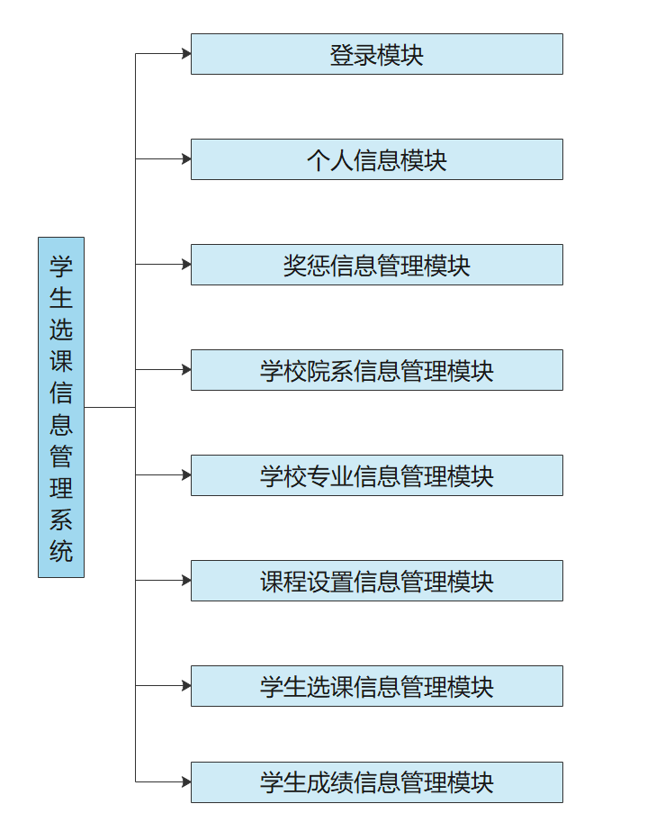

### 4.1.2 程序(模块)层次结构关系

用sc图表示每个程序(包括每个模块和子程序)之间的层次结构与调用关系。

**管理员登陆的sc图**

④

①

**系 统 管 理 员 登 录 录**

**输 入**

**输 出**

**注：** ①：用户名、密码和用户类型；

②：正确的输入信息；

③：错误的输入信息；

④：管理奖惩信息/论坛/选课；

⑤：退出系统。

**输入系统用户信息**

**退出**

③

①

④

④

③

②

①

③

②

②

①

①

**处 理**

**查询系统用户信息**

**进入系统**

**维护和管理**

**系统用户信息表**

②

③

②

**学生登录系统SC图**

退出

输入登录信息息息息

注：①：用户名、密码、用户类型、是否首次登陆 ②：用户名、密码、用户类型、首次登陆 ③：用户名、密码、用户类型、非首次登陆 ④：用户信息（正确或错误） ⑤：正确的用户信息 ⑥：奖惩信息/论坛/选课/考试

输入

处理

输 出

查询学生信息表

写入用户信息表

查询用户系统信息表

查询信息

进入系统

①

①

①

③

④

④

④

⑤

⑥

⑤

⑤

④

②

②

②

②

学生登录系统

**教师登录系统sc图**

、

退出

输入登录信息息息息

注：①：应户名、密码、用户类型、是否首次登陆 ②：用户名、密码、用户类型、首次登陆 ③：用户名、密码、用户类型、非首次登陆 ④：用户信息（正确或错误） ⑤：正确的用户信息 ⑥：发布奖惩信息/论坛/课程/考试

输入

处理

输 出

查询教师信息表

写入用户信息表

查询用户系统信息表

发布信息

进入系统

①

①

①

③

④

④

④

⑤

⑥

⑤

⑤

④

②

②

②

②

教师登录系统

## 4.2全局数据结构说明

### 4.2.1常量

包括数据文件名称及其所在目录，功能说明，具体常量说明等。

### 4.2.2变量

包括数据文件名称及其所在目录，功能说明，具体变量说明等。

### 4.2.3数据结构

包括数据结构名称，功能说明，具体数据结构说明(定义、注释、取值…)等。

## 4.3 数据库设计

根据系统功能设计的要求以及功能模块的划分，对于系统用户信息数据库，可以列出以下数据项和数据库：

图表4.3-1 学生信息表(student)

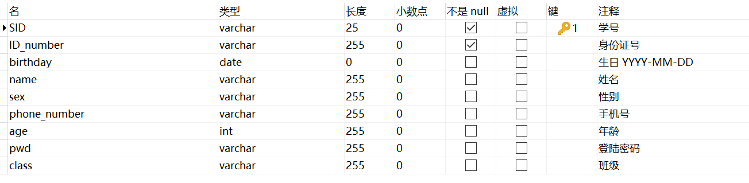

图表4.3-2 教师信息表(teacher)

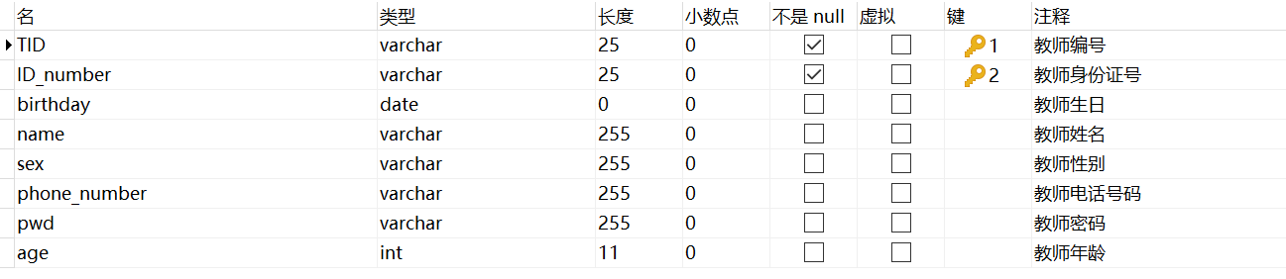

图表4.3-3 管理员信息表(admin)

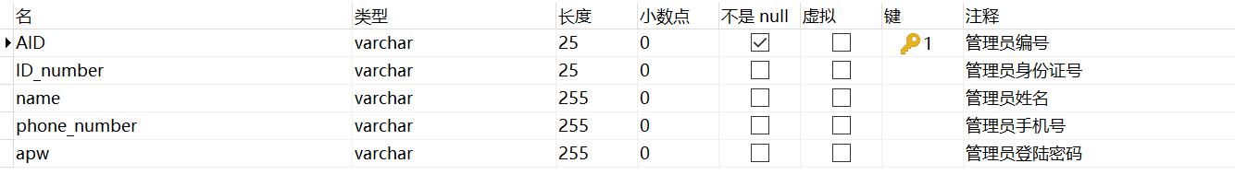

图表4.3-4 学院信息表(department)

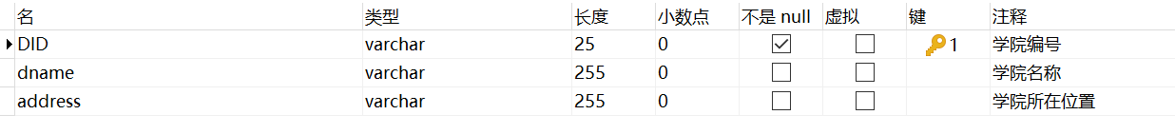

图表4.3-5 专业信息表(major)

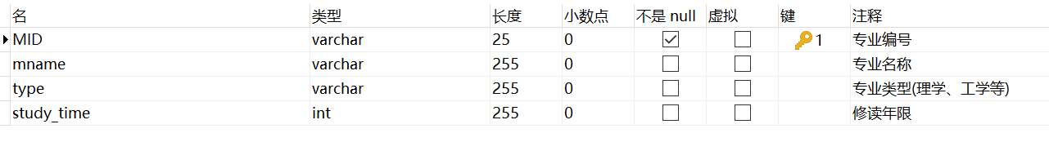

图表4.3-6 课程信息表(course)

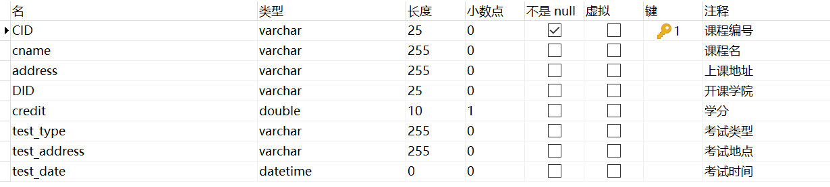

图表4.3-7 时间信息表(time)

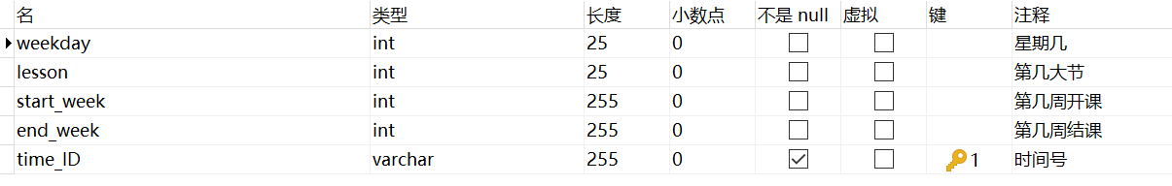

图表4.3-8 奖惩信息表(reward_punishment)

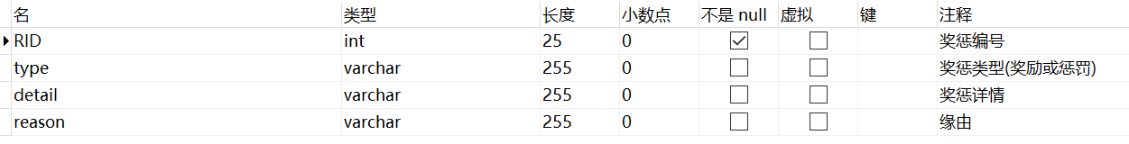

图表4.3-9 学生奖惩事迹表(stud_re)

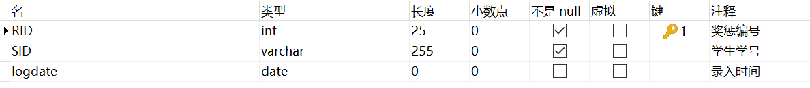

图表4.3-10 学生选课及成绩表(takes)

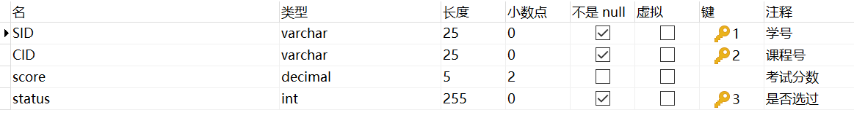

图表4.3-11 教师授课表(teaches)



图表4.3-12 学生专业表(stud_major)



图表4.3-13 学院专业表(has_major)



图表4.3-14 教师专业表(teach_major)



图表4.3-15 课程时间表(sec_time)



## 4.4执行概念

为表示软件配置项之间的动态关系，用状态转换图和活动图来表示动态行为。

状态图：

（1）管理员状态图

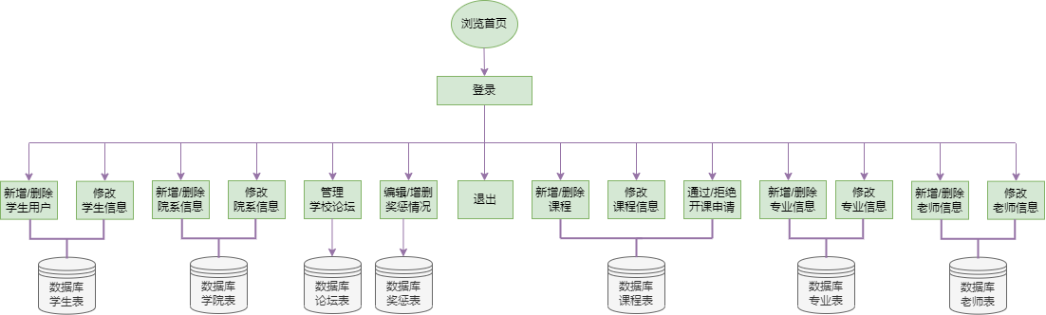

（2）教师状态图

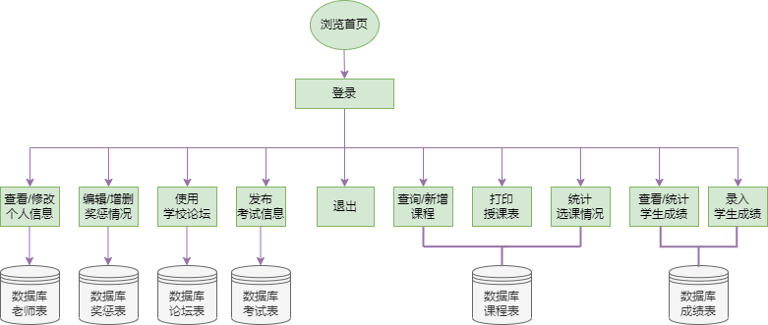

（3）学生状态图

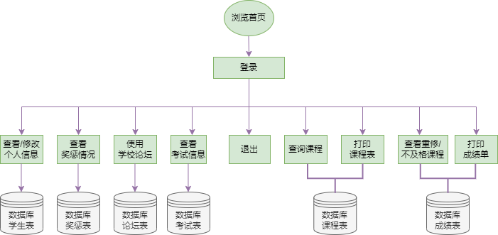

（4）添加选课活动图

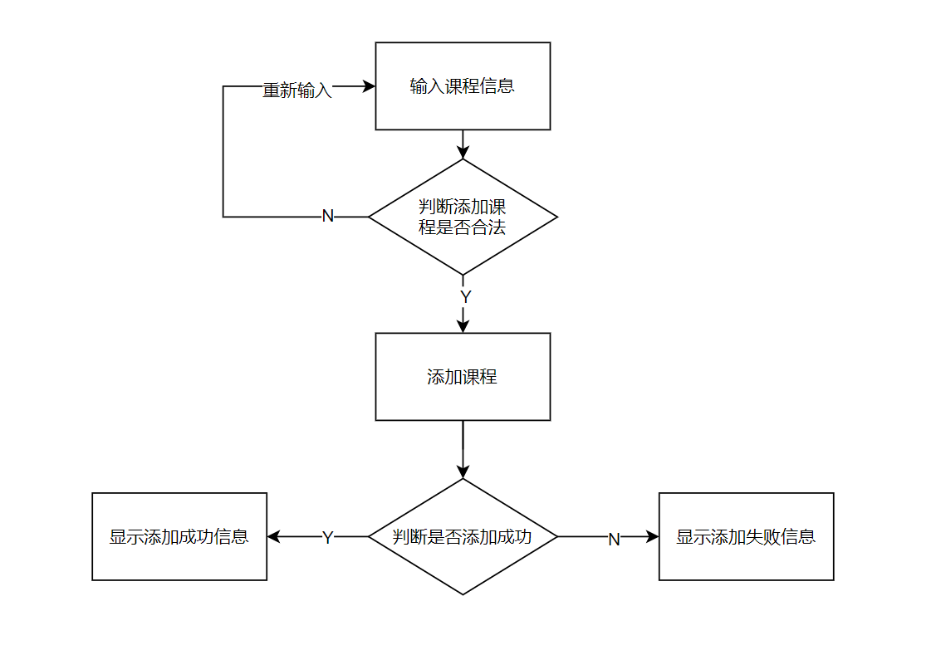

（5）发布论坛活动图

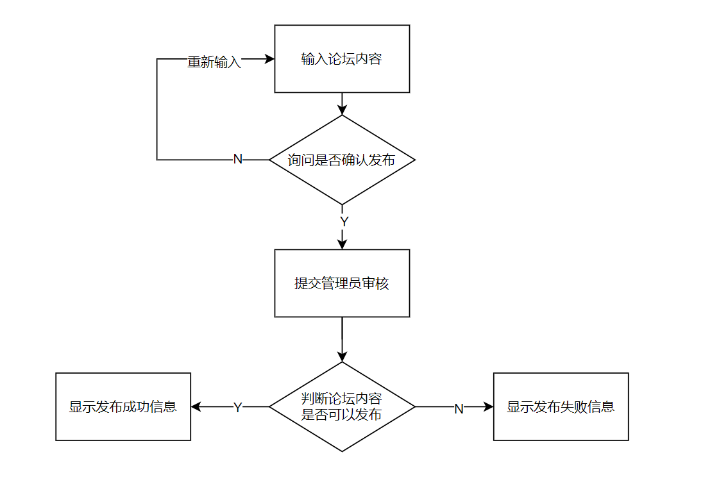

（6）修改奖惩活动图

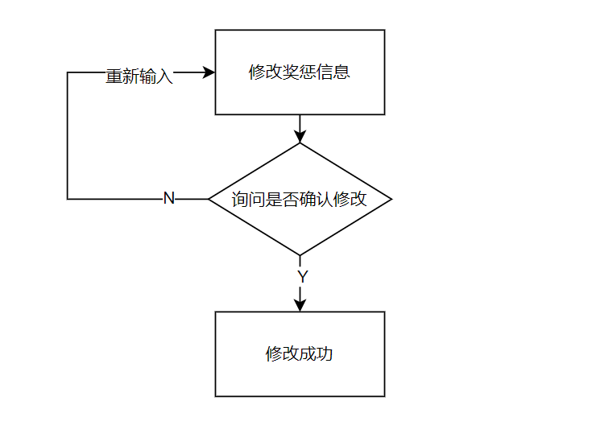

（7）发布成绩活动图

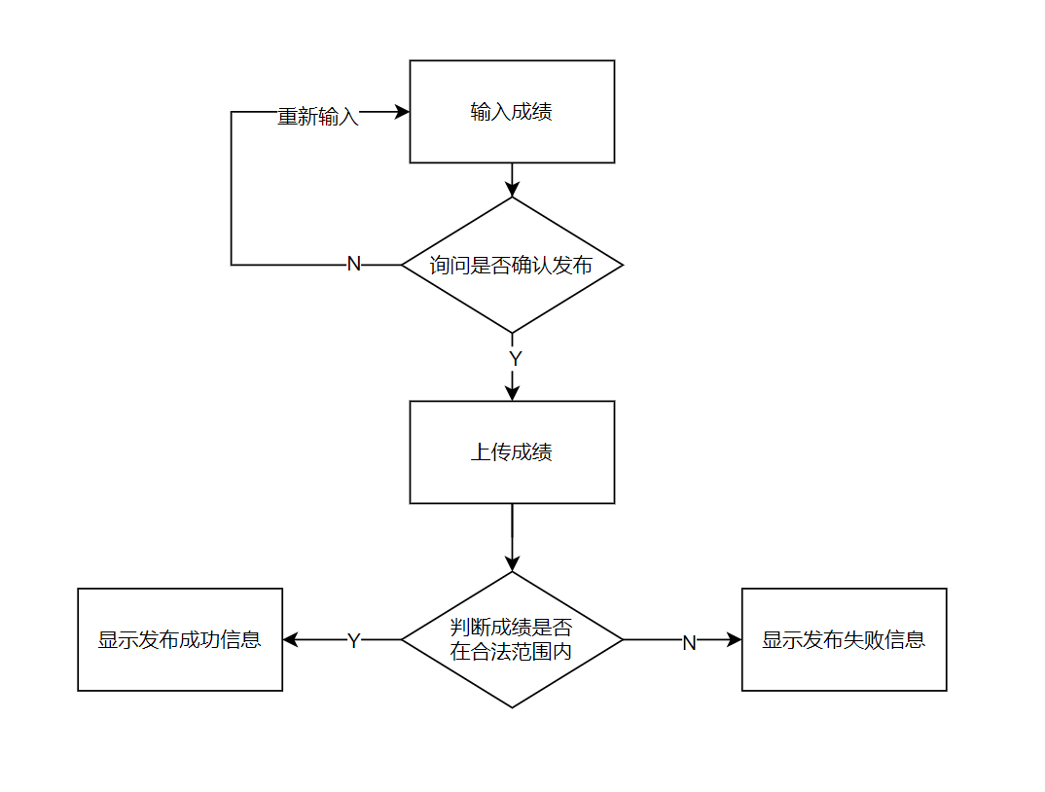

## 4.5接口设计

学生登录－查看个人信息：学号

学生登录－查看奖惩情况：学号

学生登录－查看使用论坛：学号

学生登录－查看考试信息：学号

学生登录－查询选课信息：学号、学期

教师登录－查看个人信息：工号

教师登录－修改奖惩情况：工号

教师登录－查看使用论坛：工号

教师登录－发布考试信息：工号

教师登录－统计选课情况：工号、学期

# 5 CSCI详细设计

## 5.1 学生用户

### 5.1.1 个人信息

个人信息部分的功能如下：

可以查看个人信息，查看学号、姓名、性别、年龄、班级、院系、专业、联系方式、证件号。

可以修改个人信息，修改年龄、手机号。

* 菜单栏

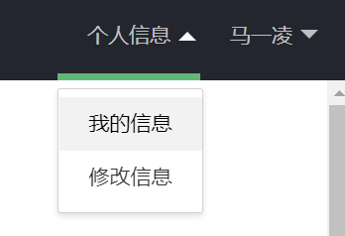

* 修改密码

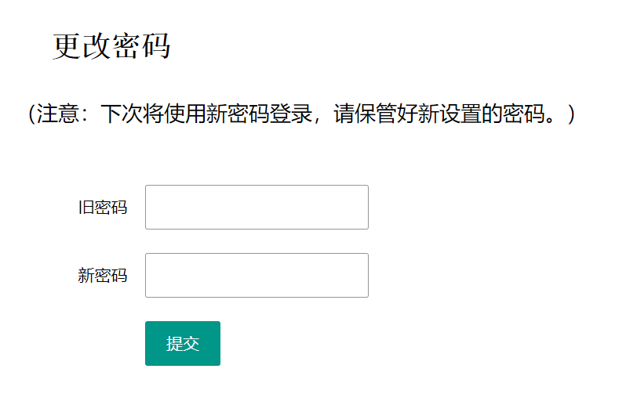

* 查看个人信息

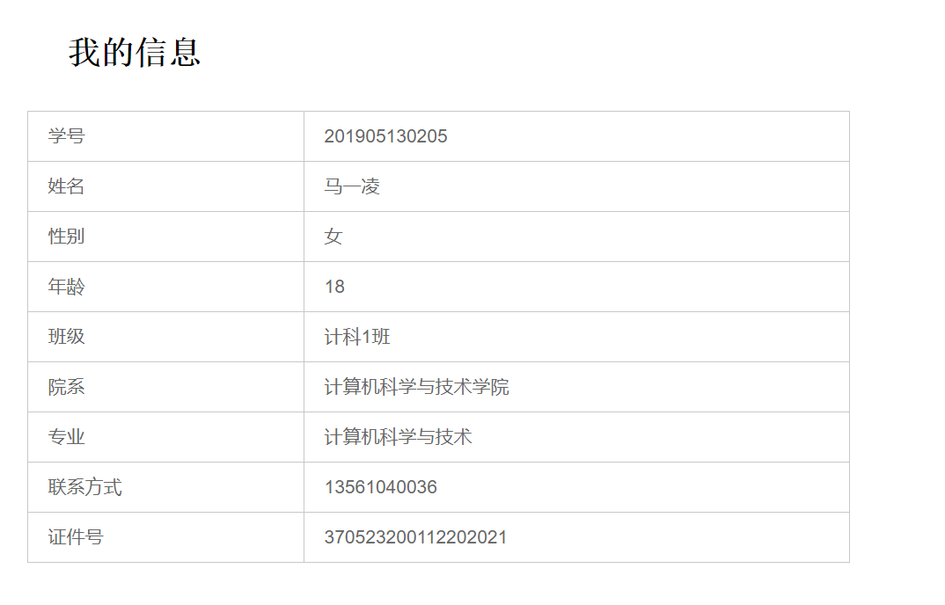

* 修改个人信息

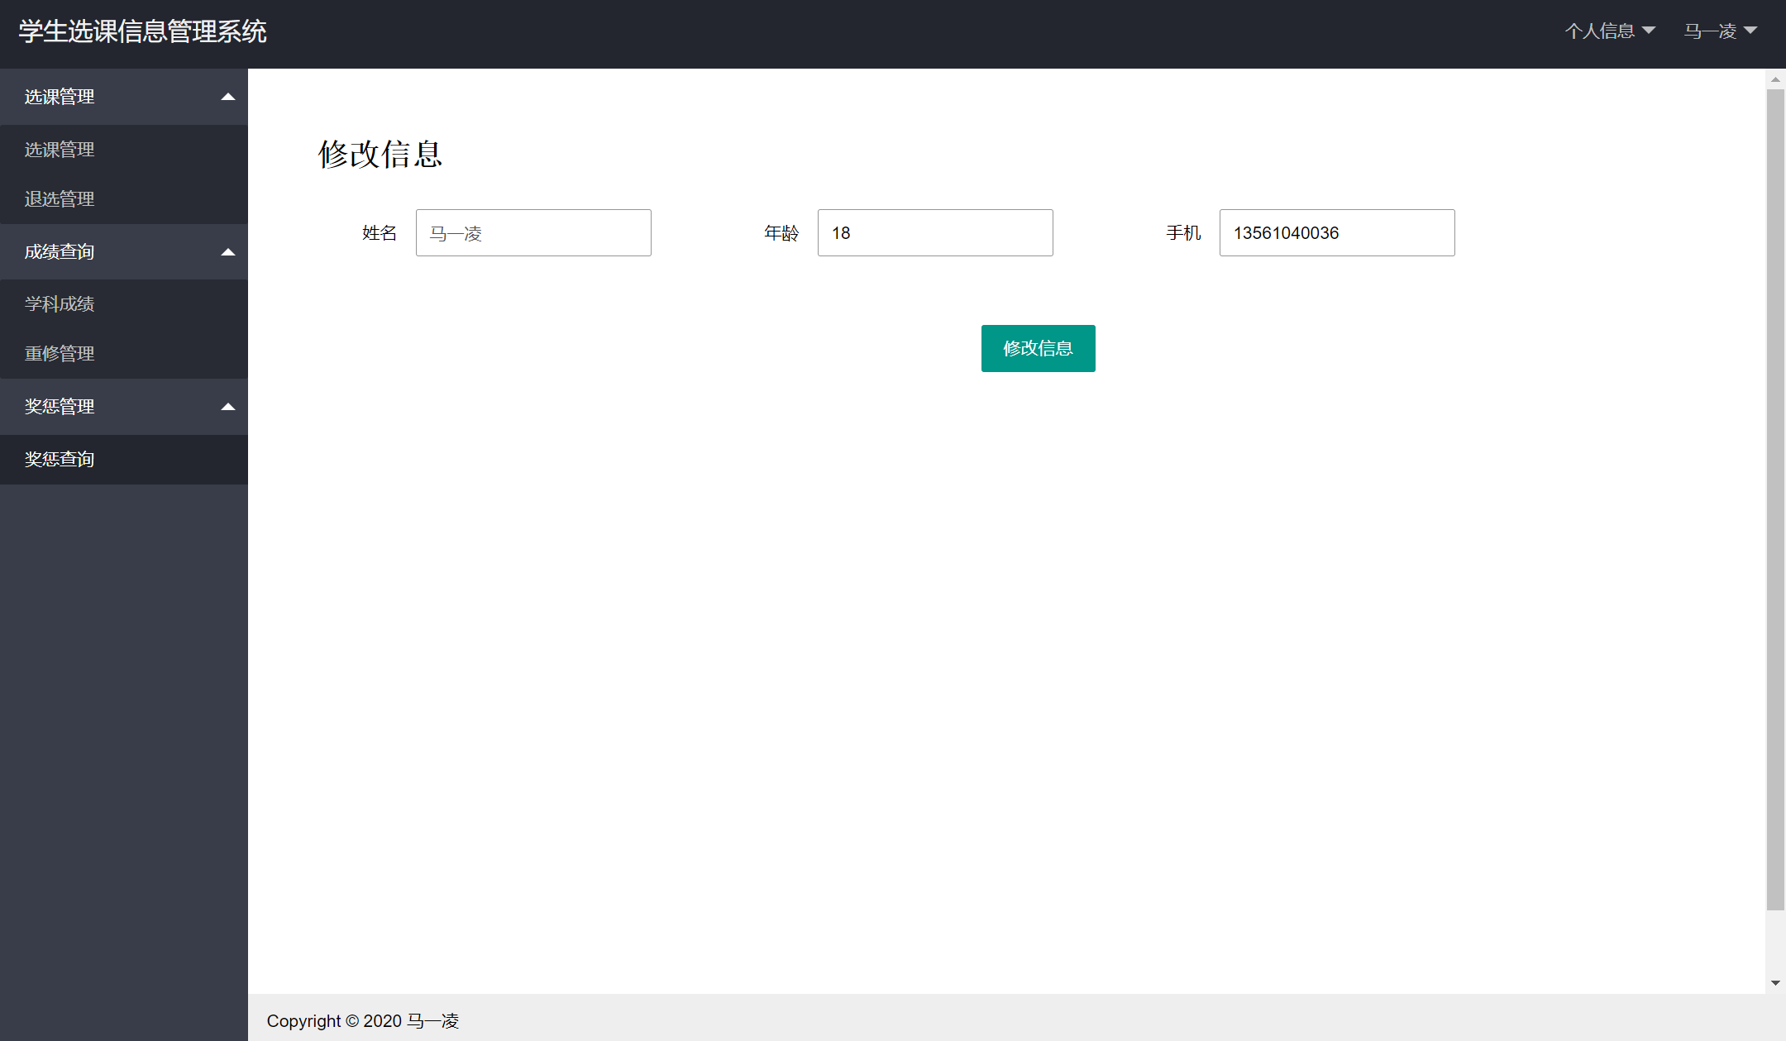

### 5.1.2 选课管理

选课管理部分的功能如下：

查询课程，并执行选课和退选操作，可以根据课程号、课程名、学分、上课地址、开课学院、教师姓名查询课程信息，并进行选课和退选操作。

打印选择的所有课程。

* 查询课程

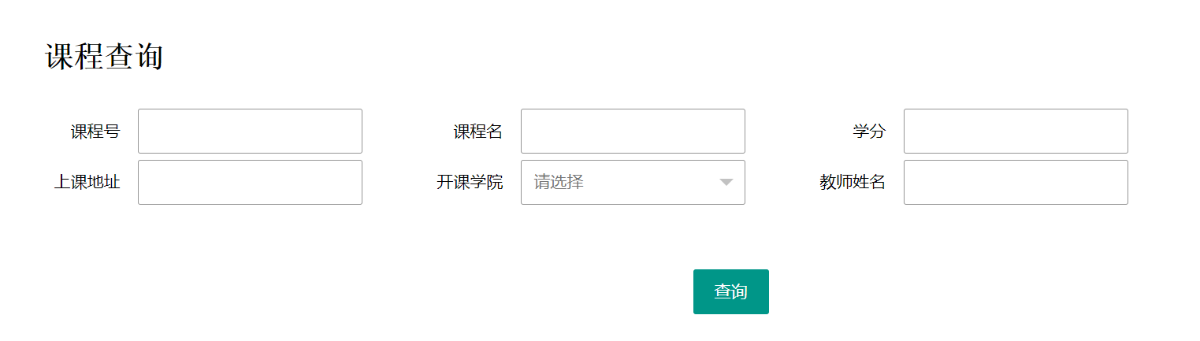

* 选课

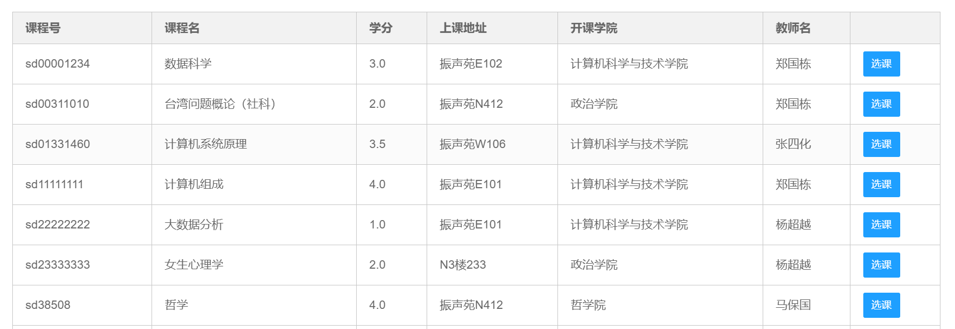

* 退选课程

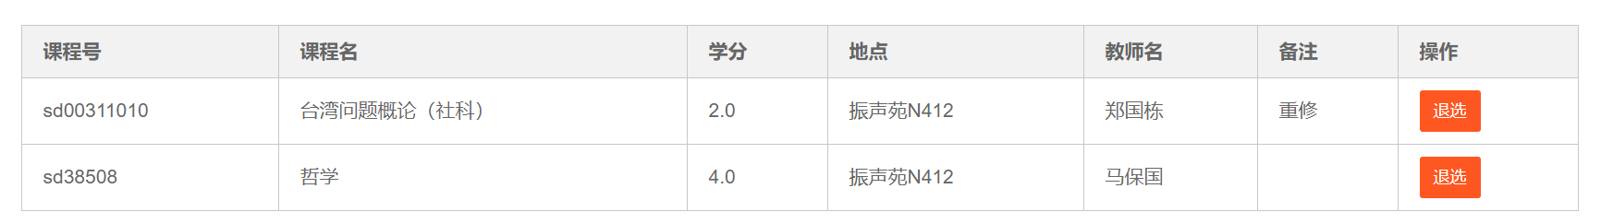

* 打印选择的所有课程

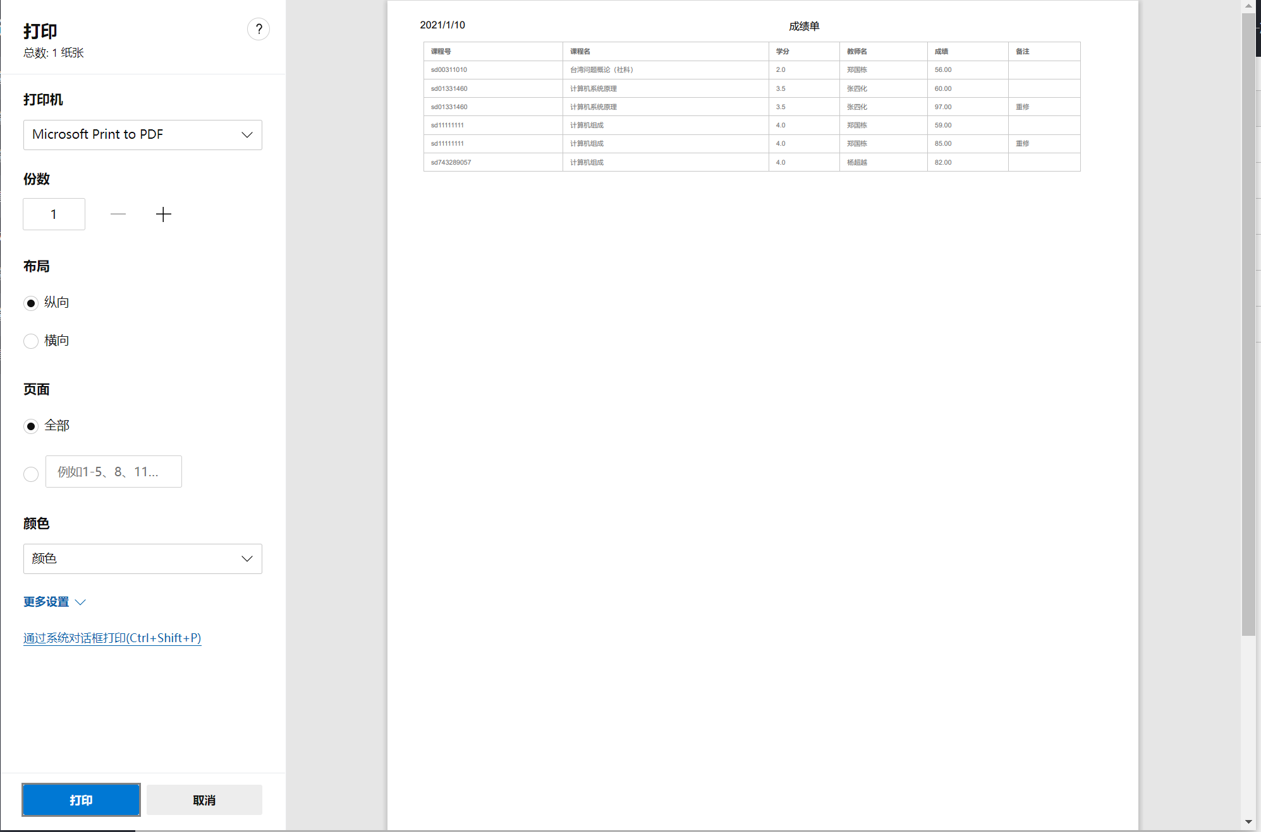

### 5.1.3 成绩查询

成绩查询部分的功能如下：

查看学科成绩

查看正在重修的课程、已经重修的课程和不及格课程记录

* 查看学科成绩

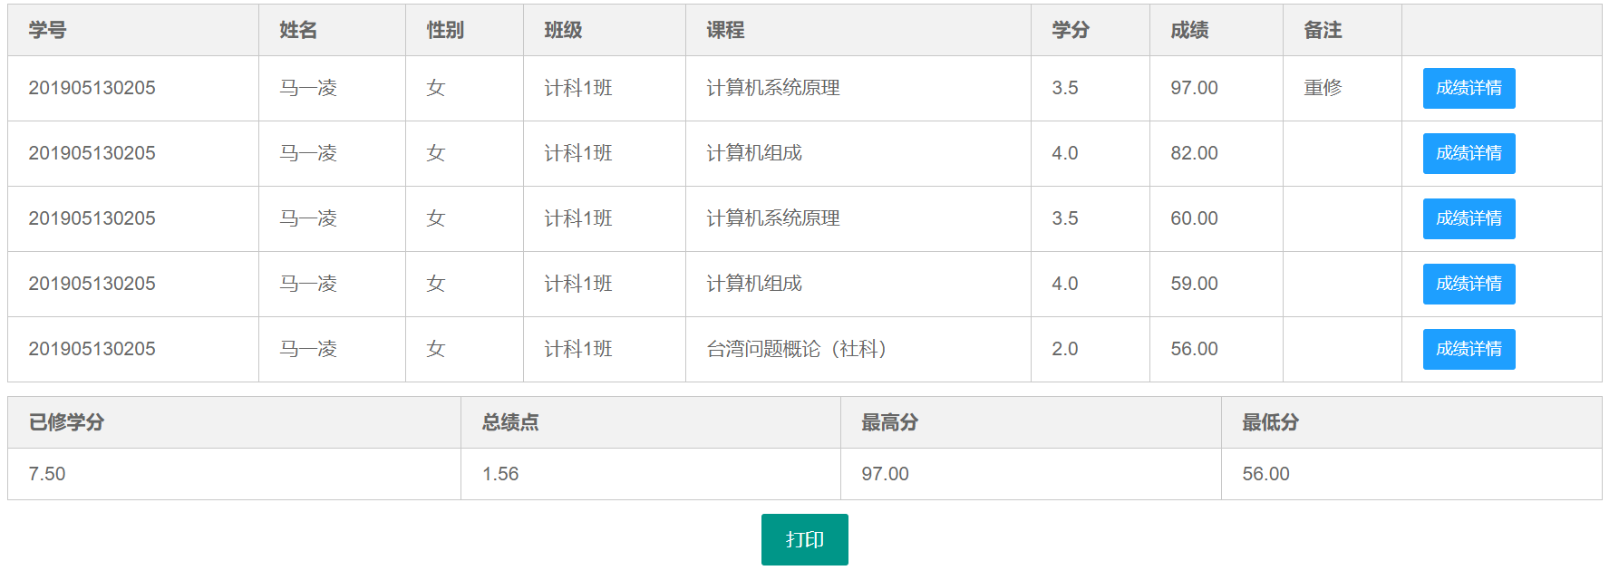

* 重修查询

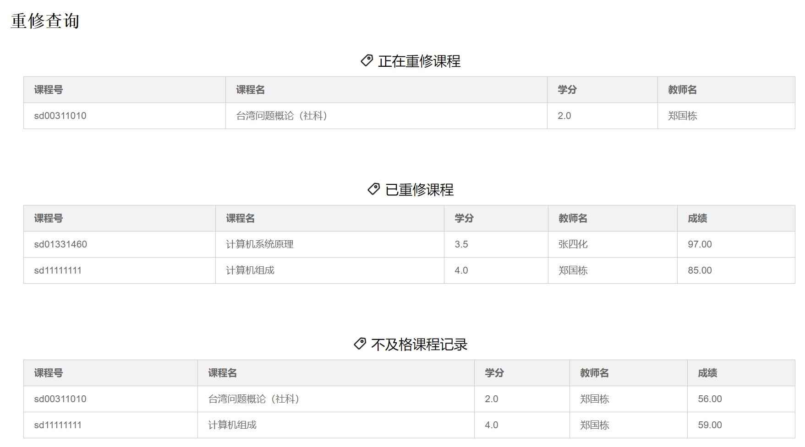

### 5.1.4 奖惩查询

奖惩查询部分的功能如下：

查看获得的奖惩情况

* 奖惩查询

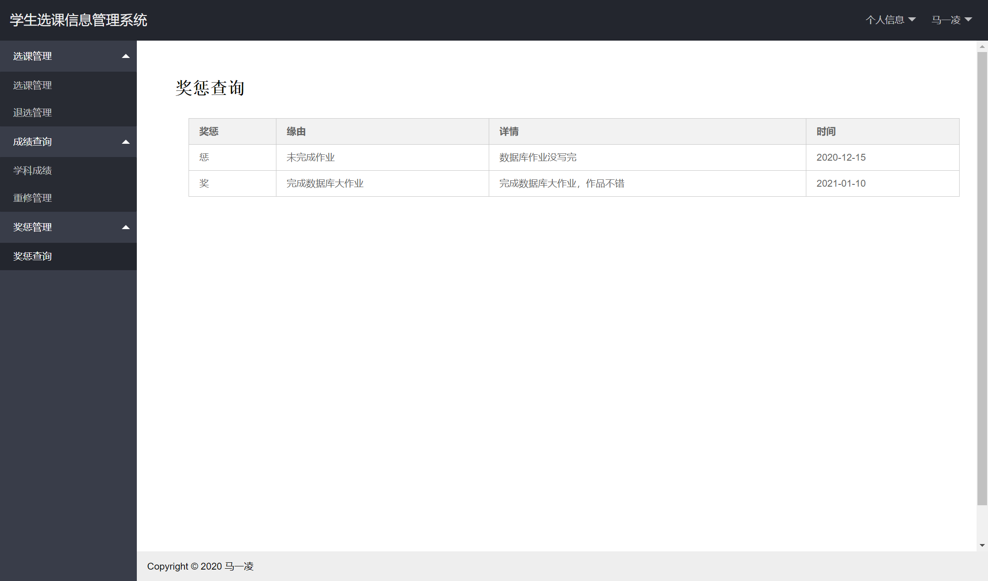

## 5.2 教师用户

### 5.2.1 学生管理

学生管理部分的功能如下：

查询学生，查看学生的个人信息，可以查看学号、姓名、性别、年龄、班级、院系、专业、联系方式、证件号

新增奖惩信息、查看奖惩信息、修改和删除奖惩信息

* 查询学生

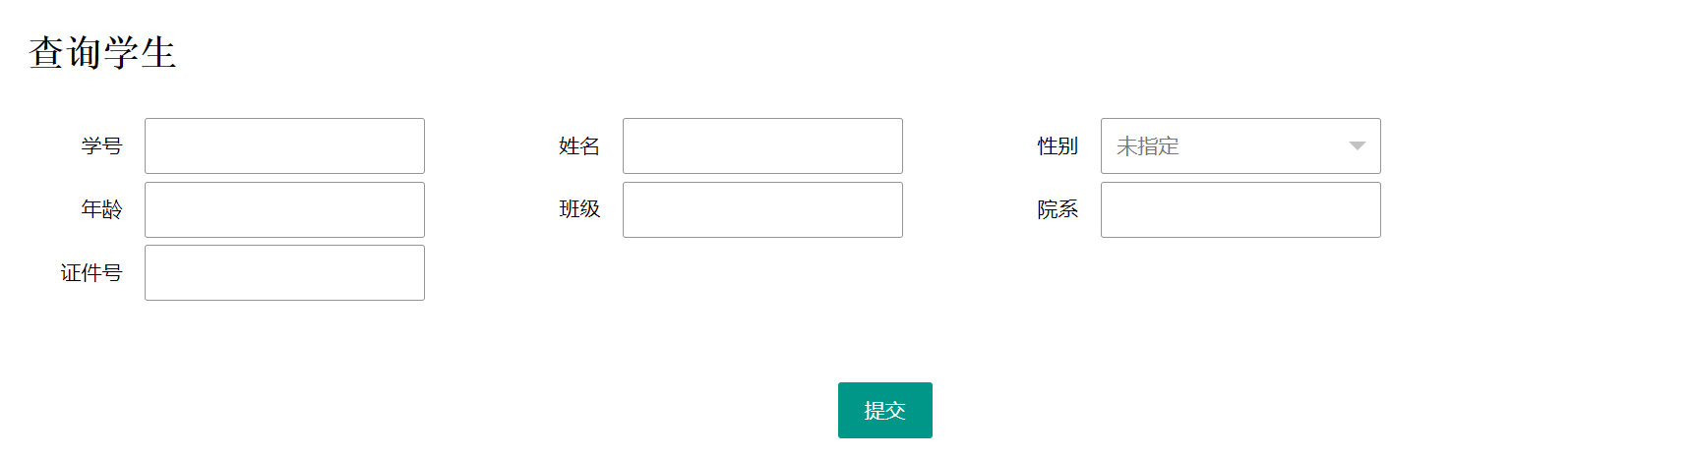

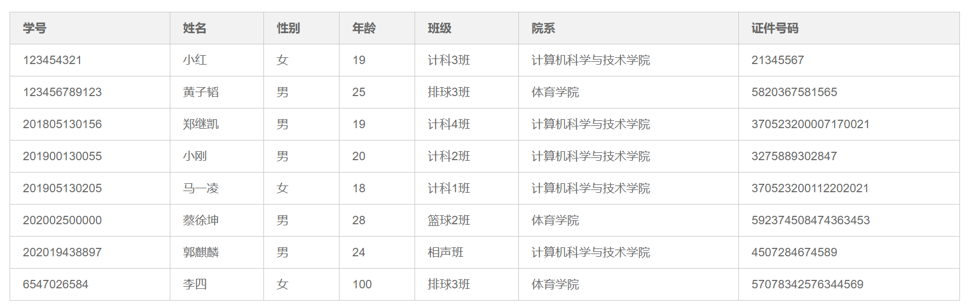

* 查看奖惩信息

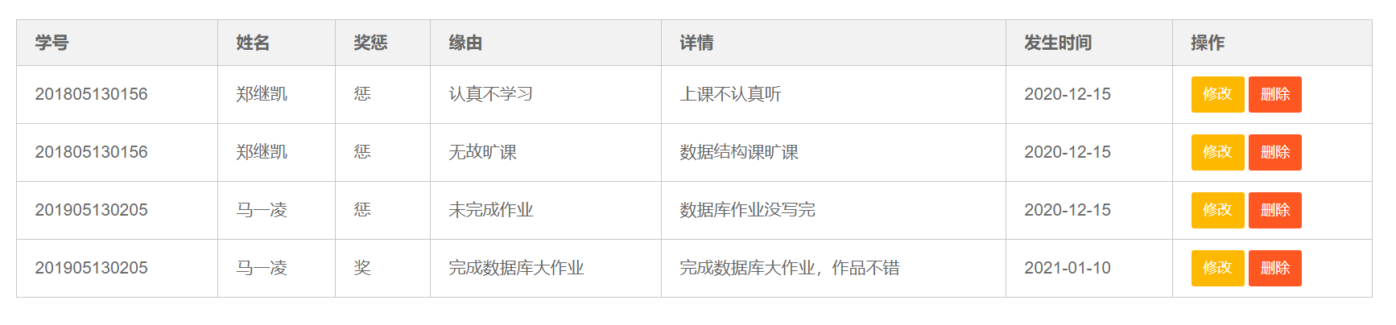

* 新增奖惩

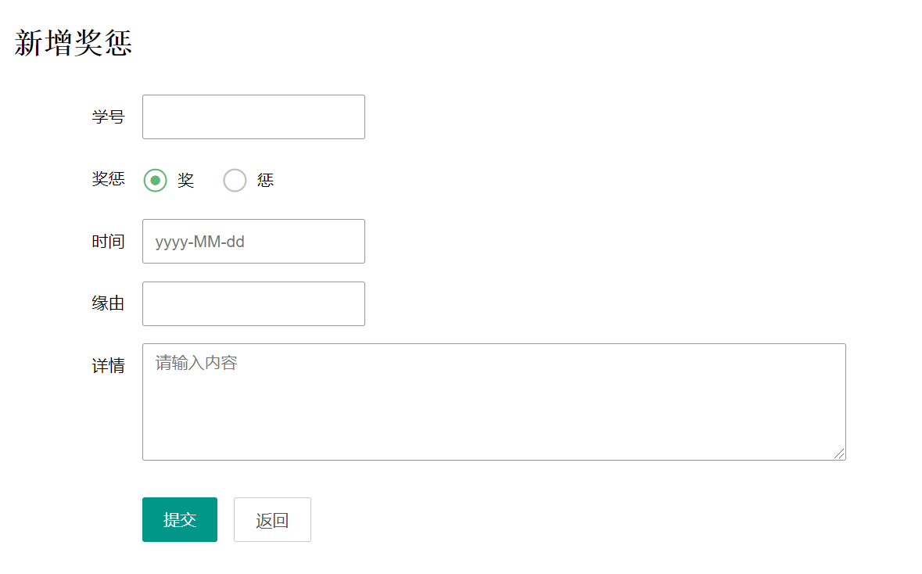

* 修改奖惩信息

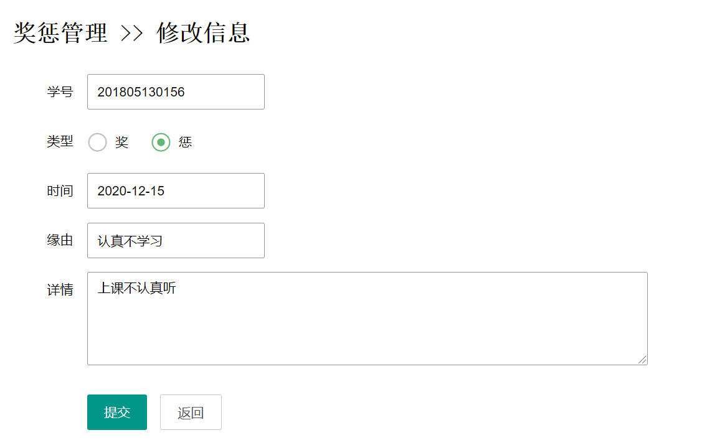

### 5.2.2 院系管理

院系管理部分的功能如下：

查看院系信息

查看专业列表、新增专业信息

* 查询专业信息

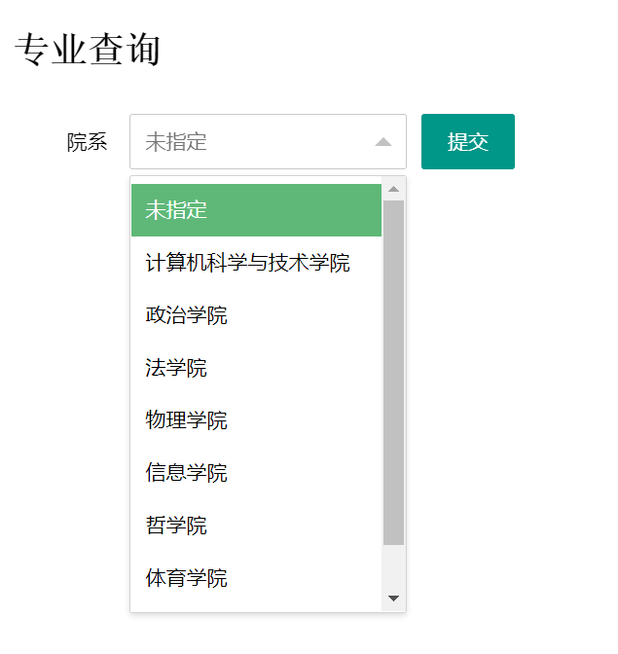

* 新增专业信息

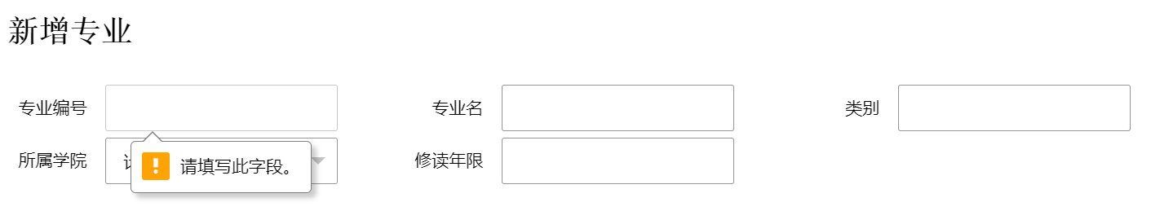

### 5.2.3 课程管理

课程管理部分的功能如下：

查询课程

申请新增一门课程，由管理员同意后方可加入课程列表

* 新增课程

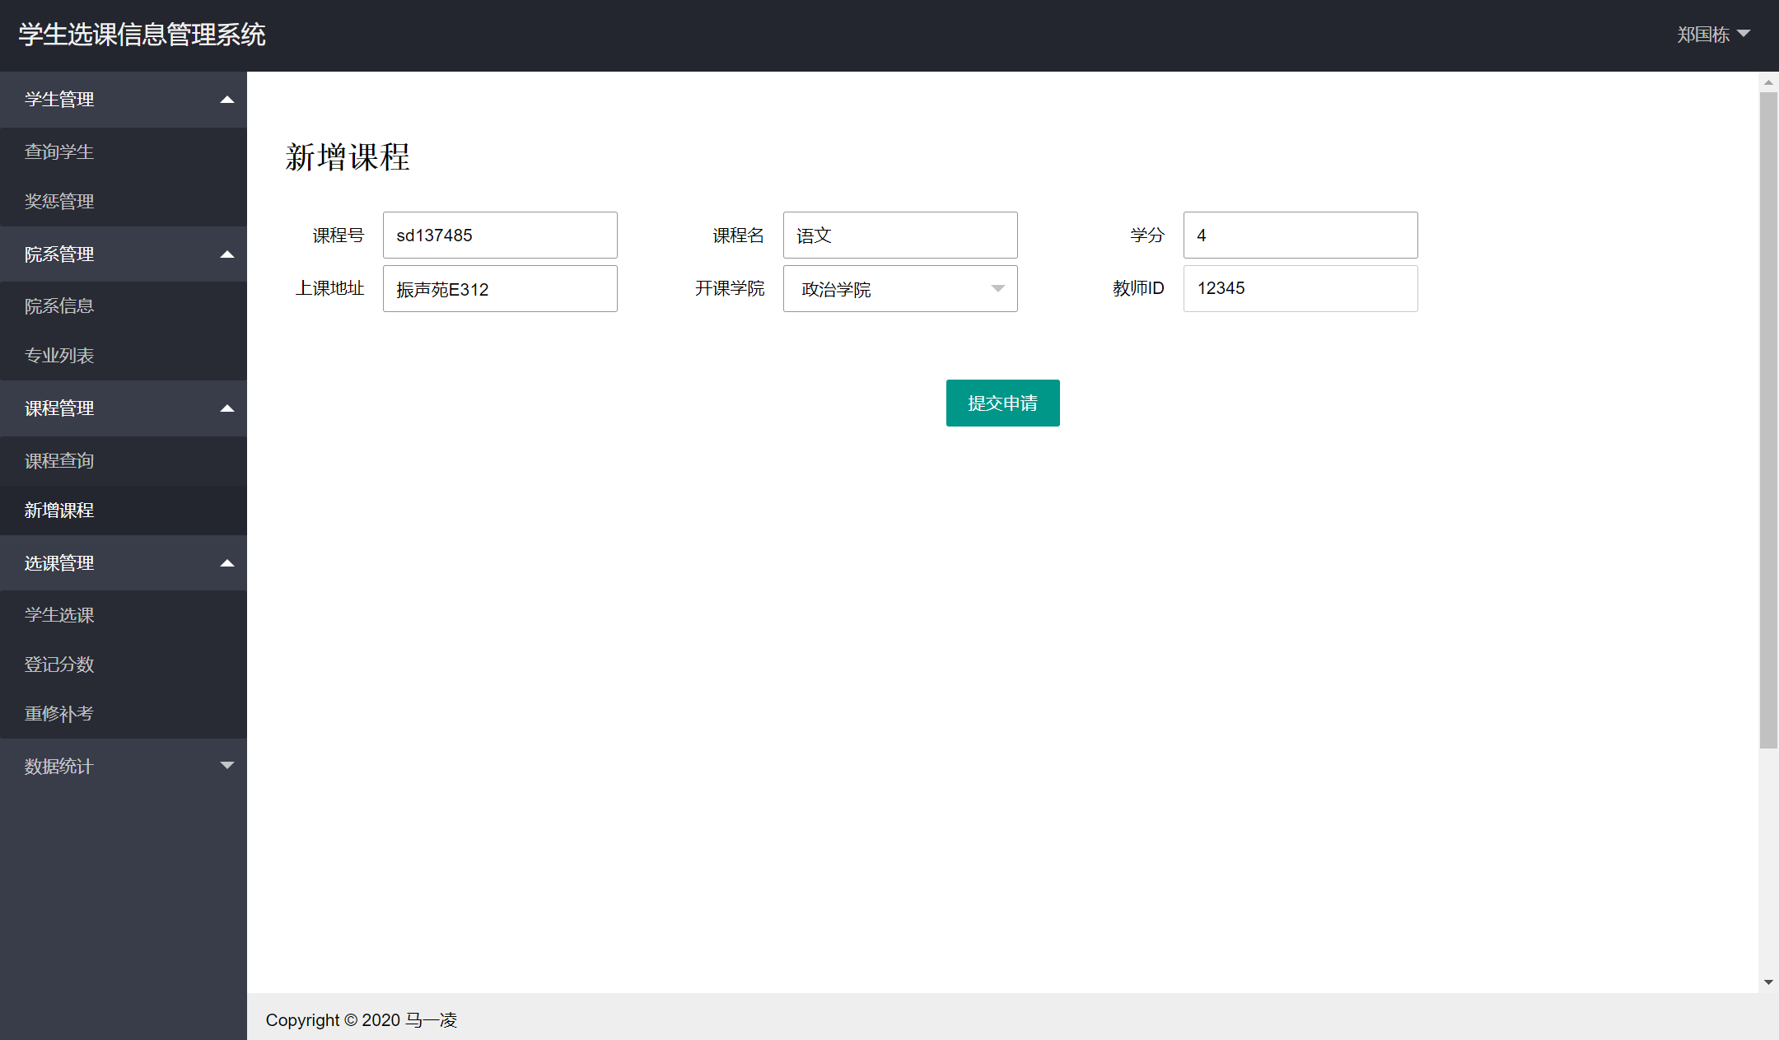

输入不存在的教工号

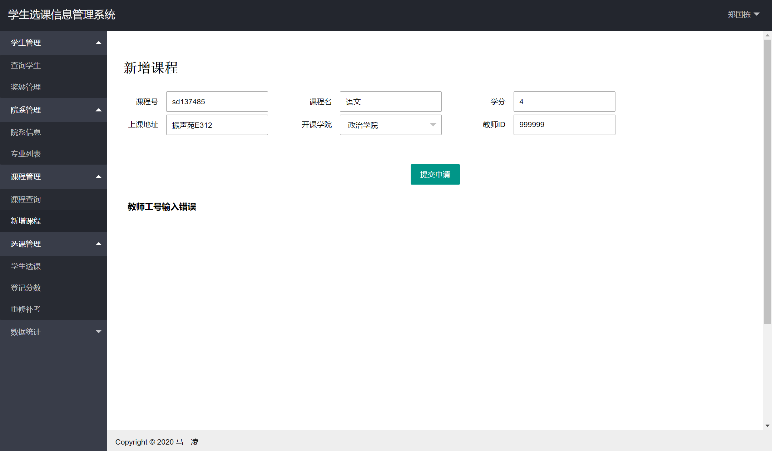

### 5.2.4 选课管理

选课管理部分的功能如下：

查看学生的选课情况

登记学生的分数

查看学生的重修补考情况

* 主页面

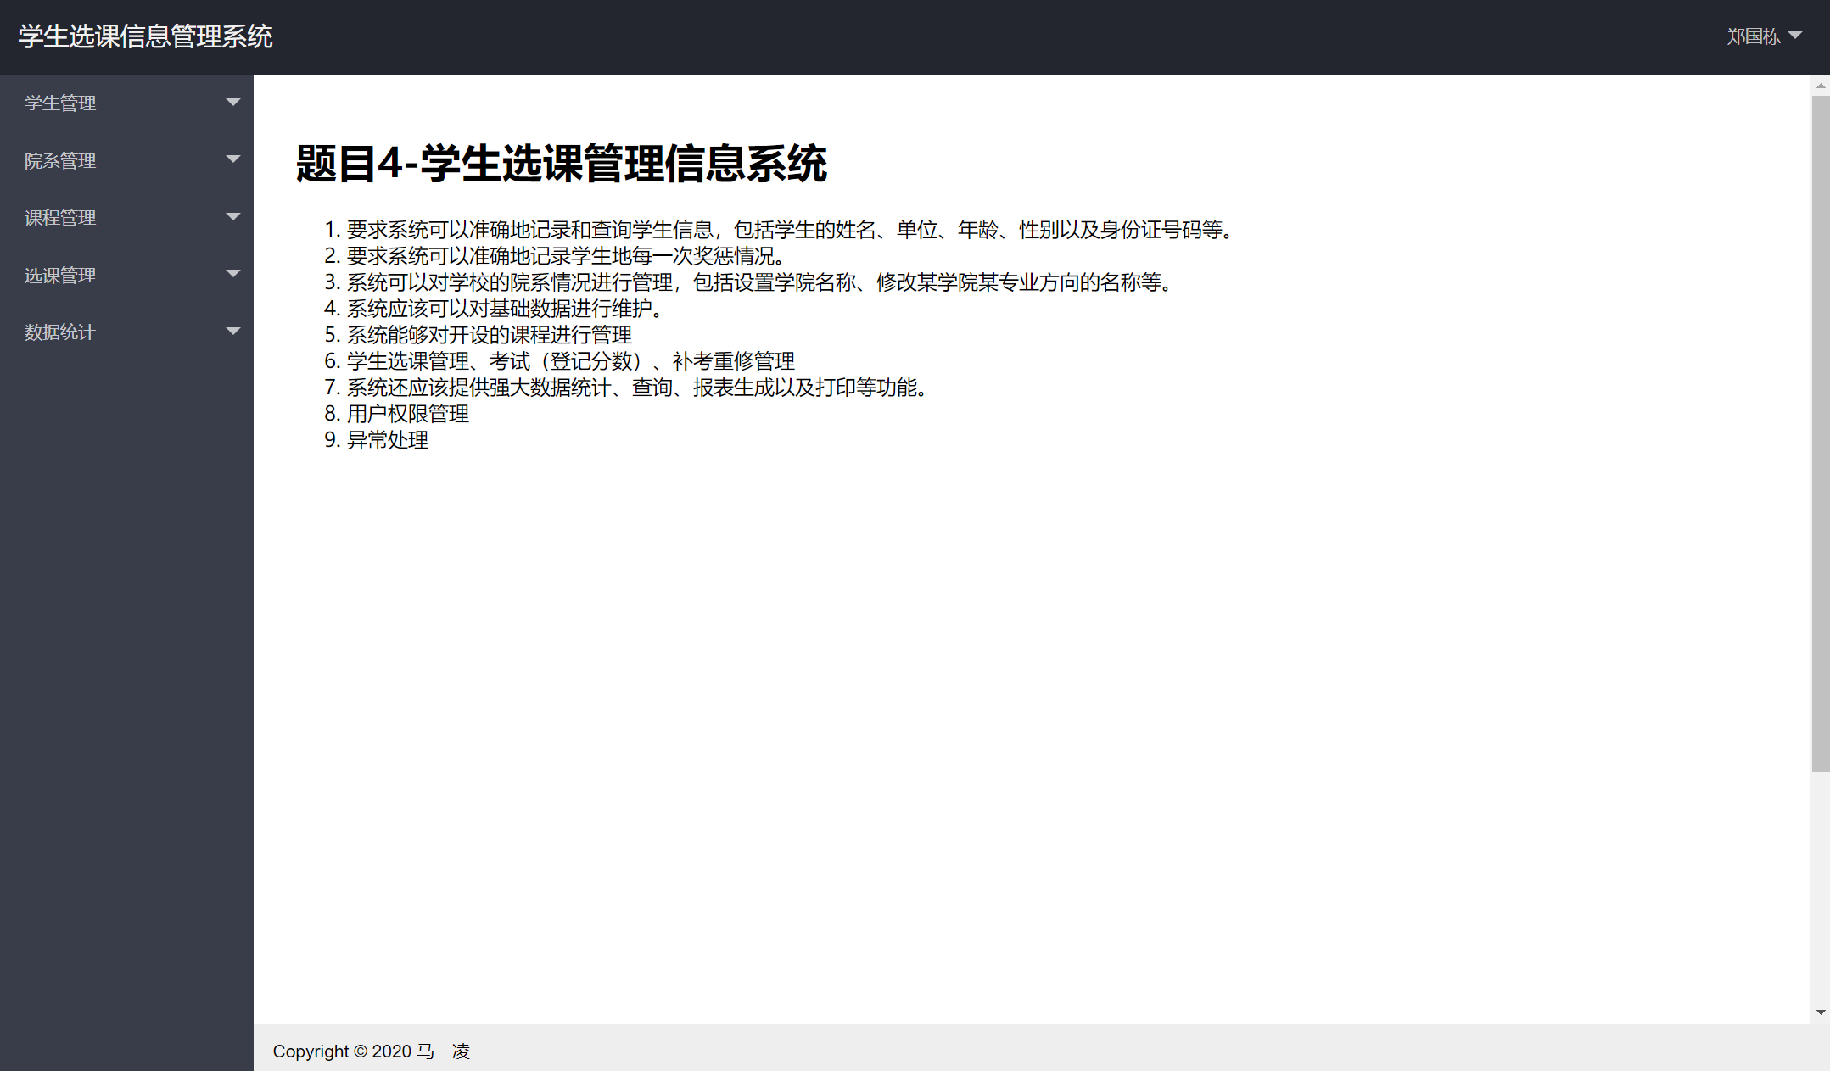

* 菜单栏

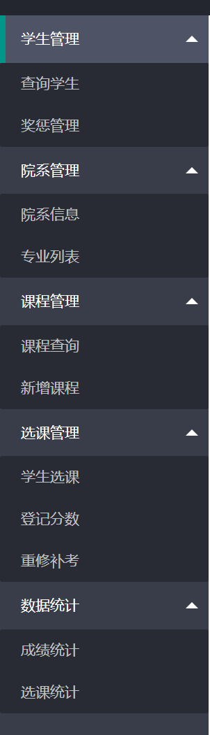

* 选课统计

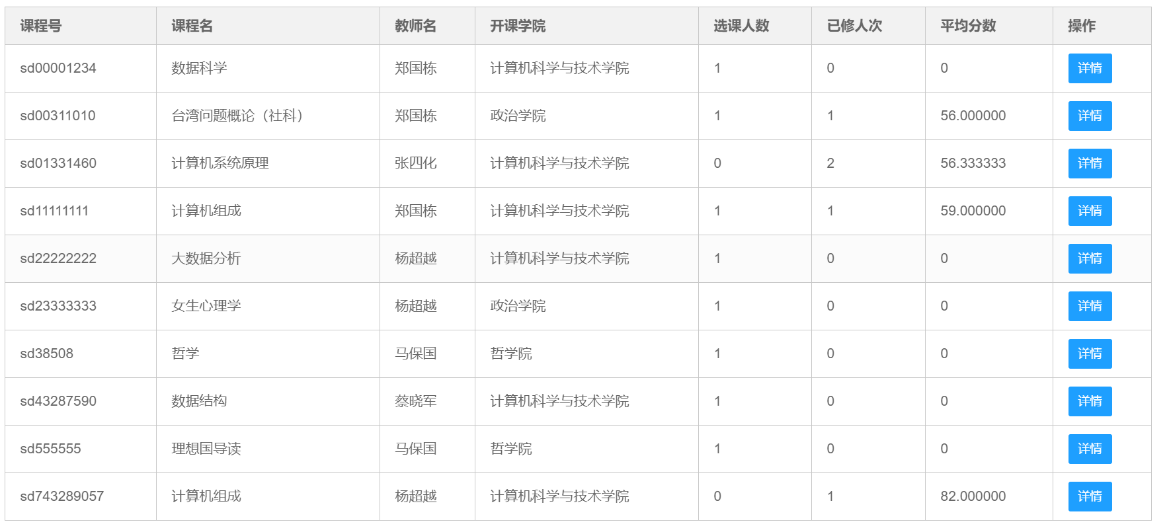

* 录入学生成绩

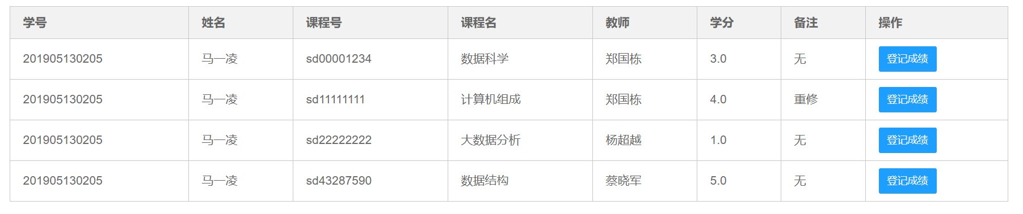

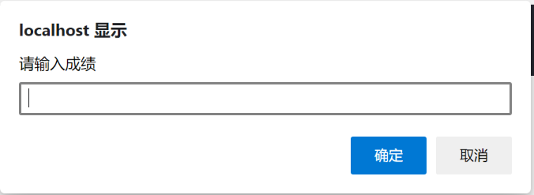

* 查看学生重修补考情况

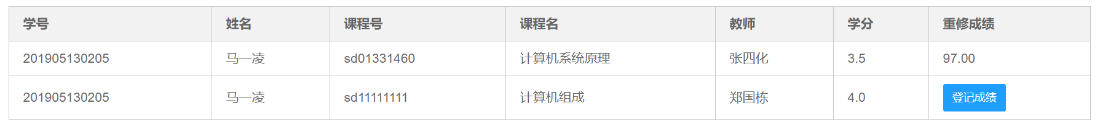

* 成绩统计（多人）

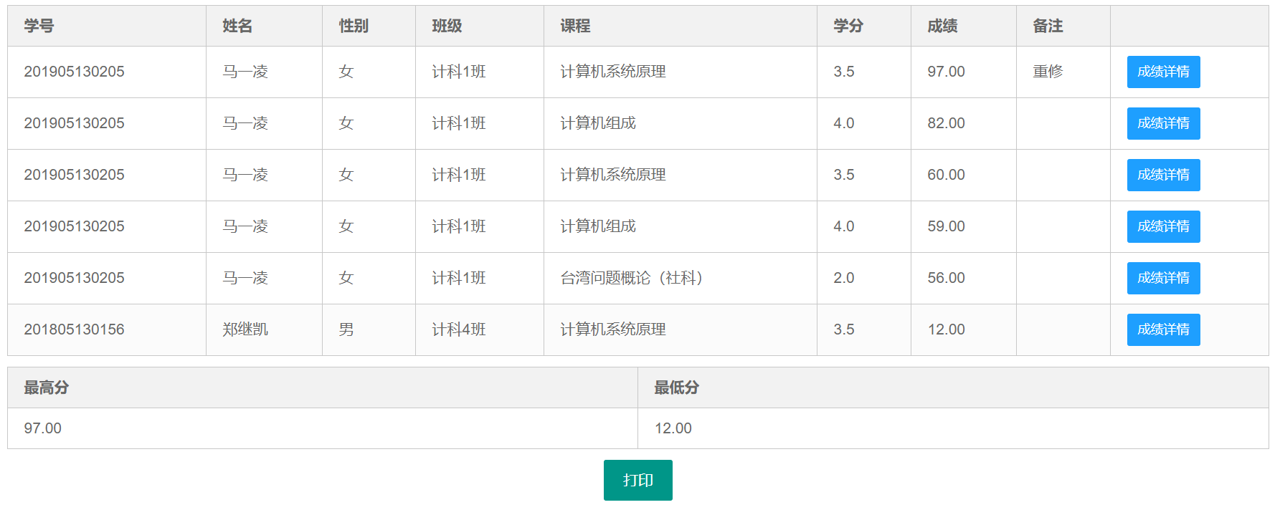

* 成绩统计（单人）



### 5.2.5 数据统计

数据统计分为成绩统计和选课统计两个部分。

成绩统计模块可以统计学生的成绩并打印，根据查询的类别又分为两种情况：如果查询的是多个学生的成绩，则会自动显示成绩的最高分和最低分；如果查询的是单个学生的成绩，则会自动显示已修学分、总绩点、最高分、最低分。

* 统计成绩

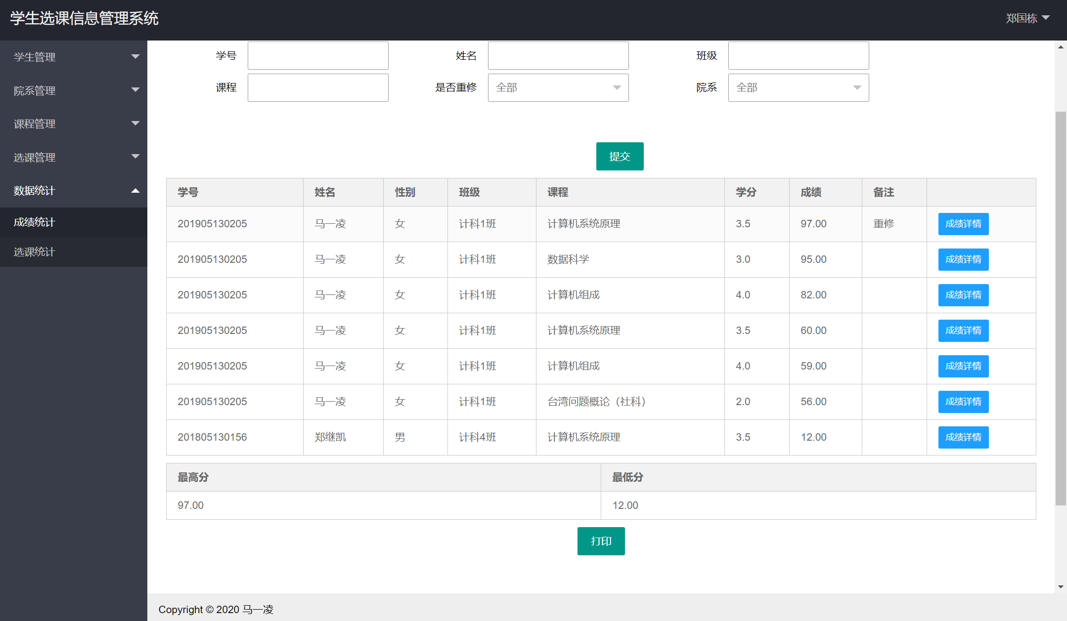

* 统计个人成绩



选课统计模块可以统计课程的选课情况、正在就读的人数以及已经修完的人数，点击详情可以查看详细的信息。

* 选课统计

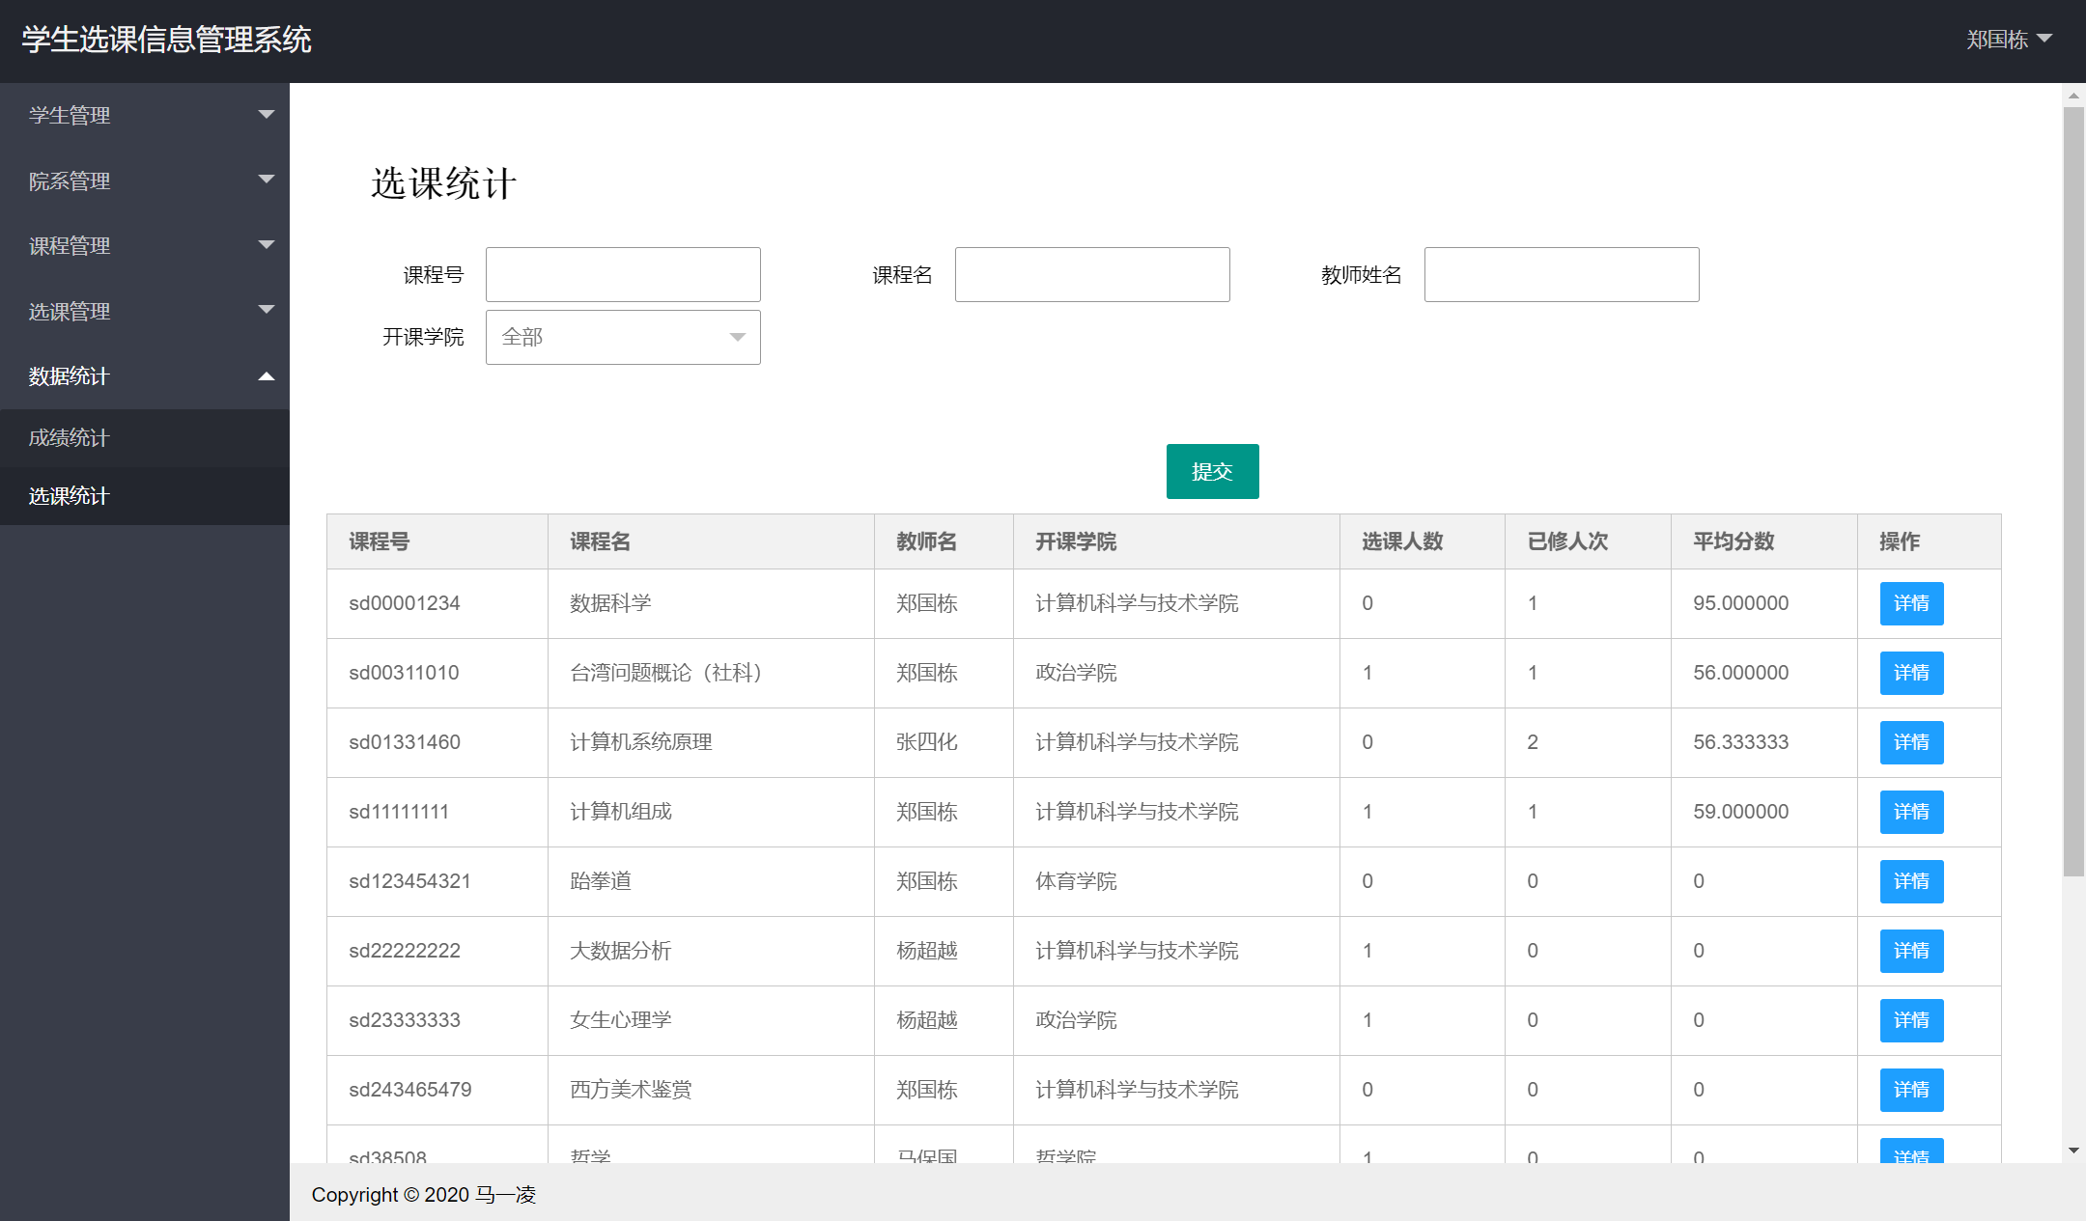

## 5.3 管理员用户

### 5.3.1 学生管理

学生管理部分的功能如下：

新增学生，可以输入学生的基本信息，新增一个学生账户，密码为学号的后六位

修改学生信息，可以修改学生的姓名、年龄、性别、院系、专业、班级、证件号、手机号、登陆密码。当输入的手机号码格式不正确时，会提示用户输入正确的手机号

可以删除学生账户

奖惩管理，可以新增、修改、删除奖惩记录

* 修改学生信息

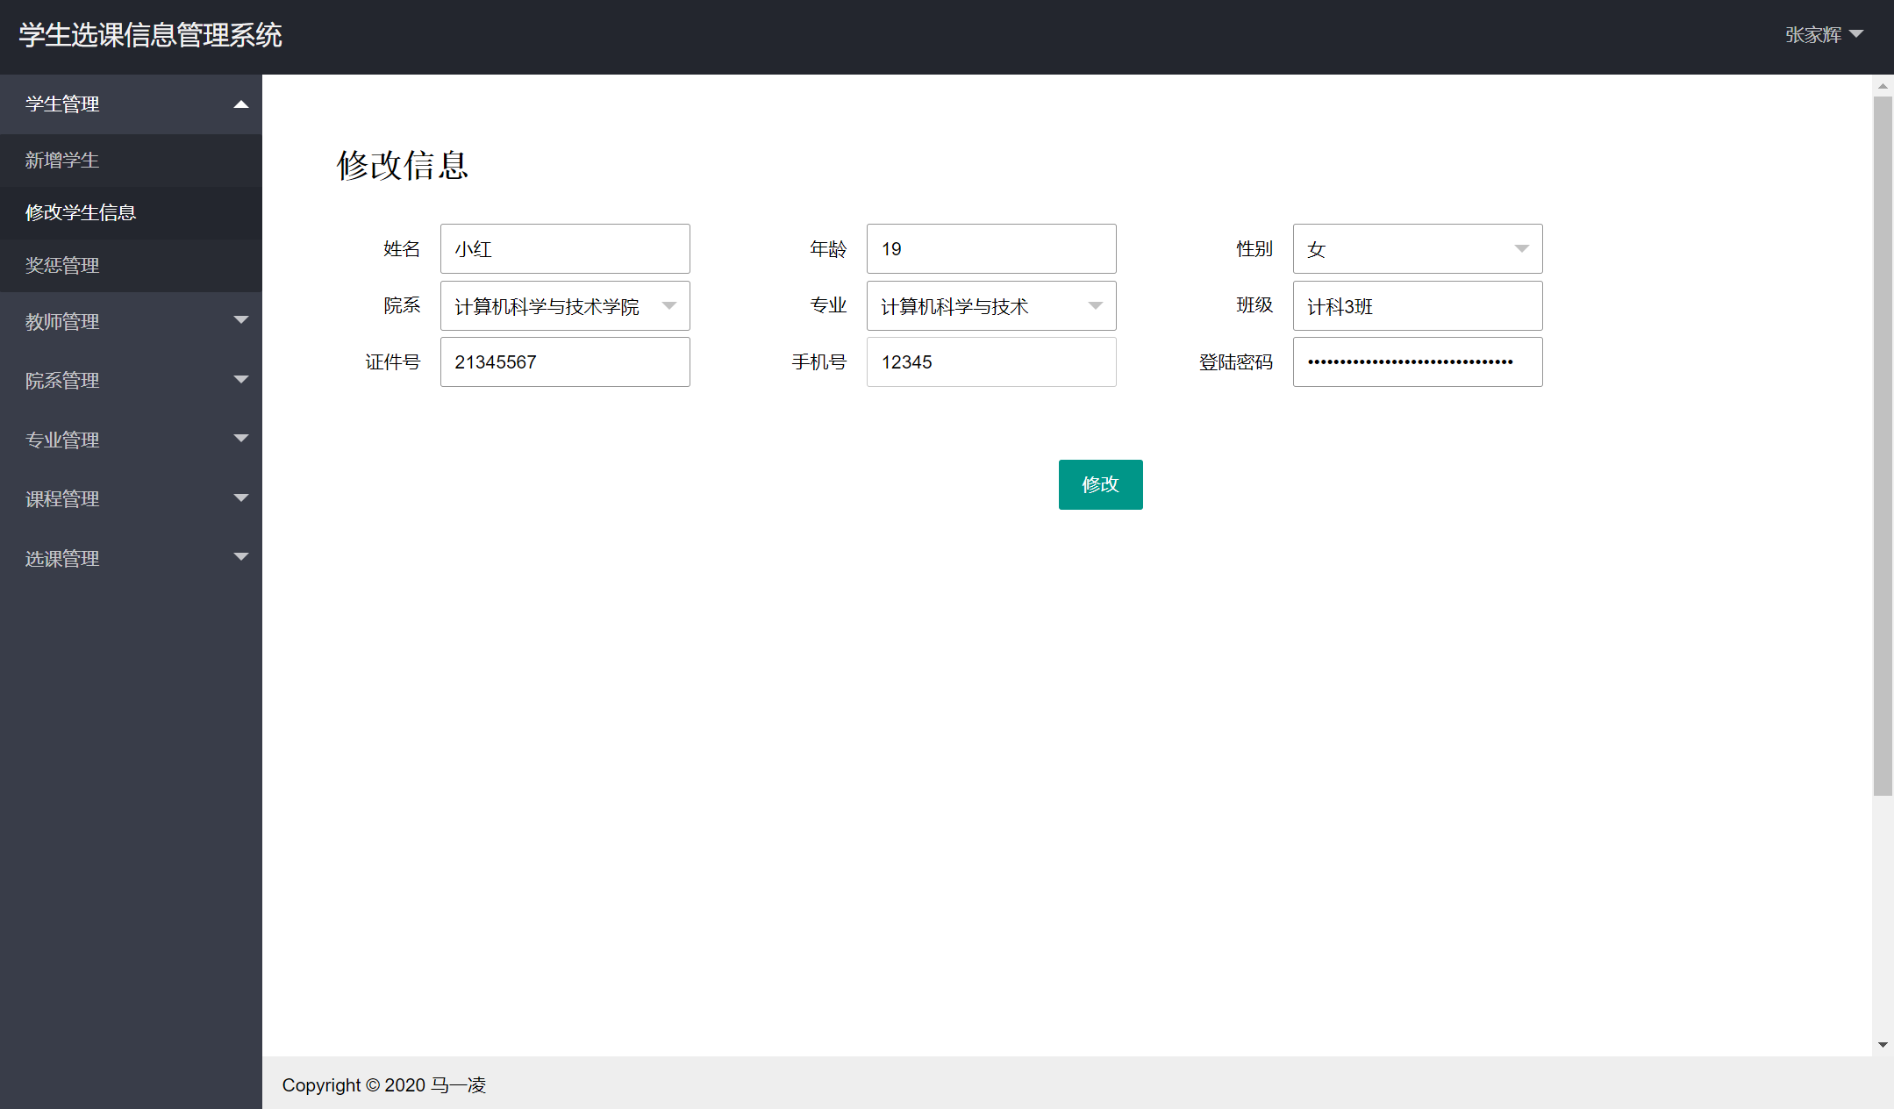

* 手机号码格式错误提示

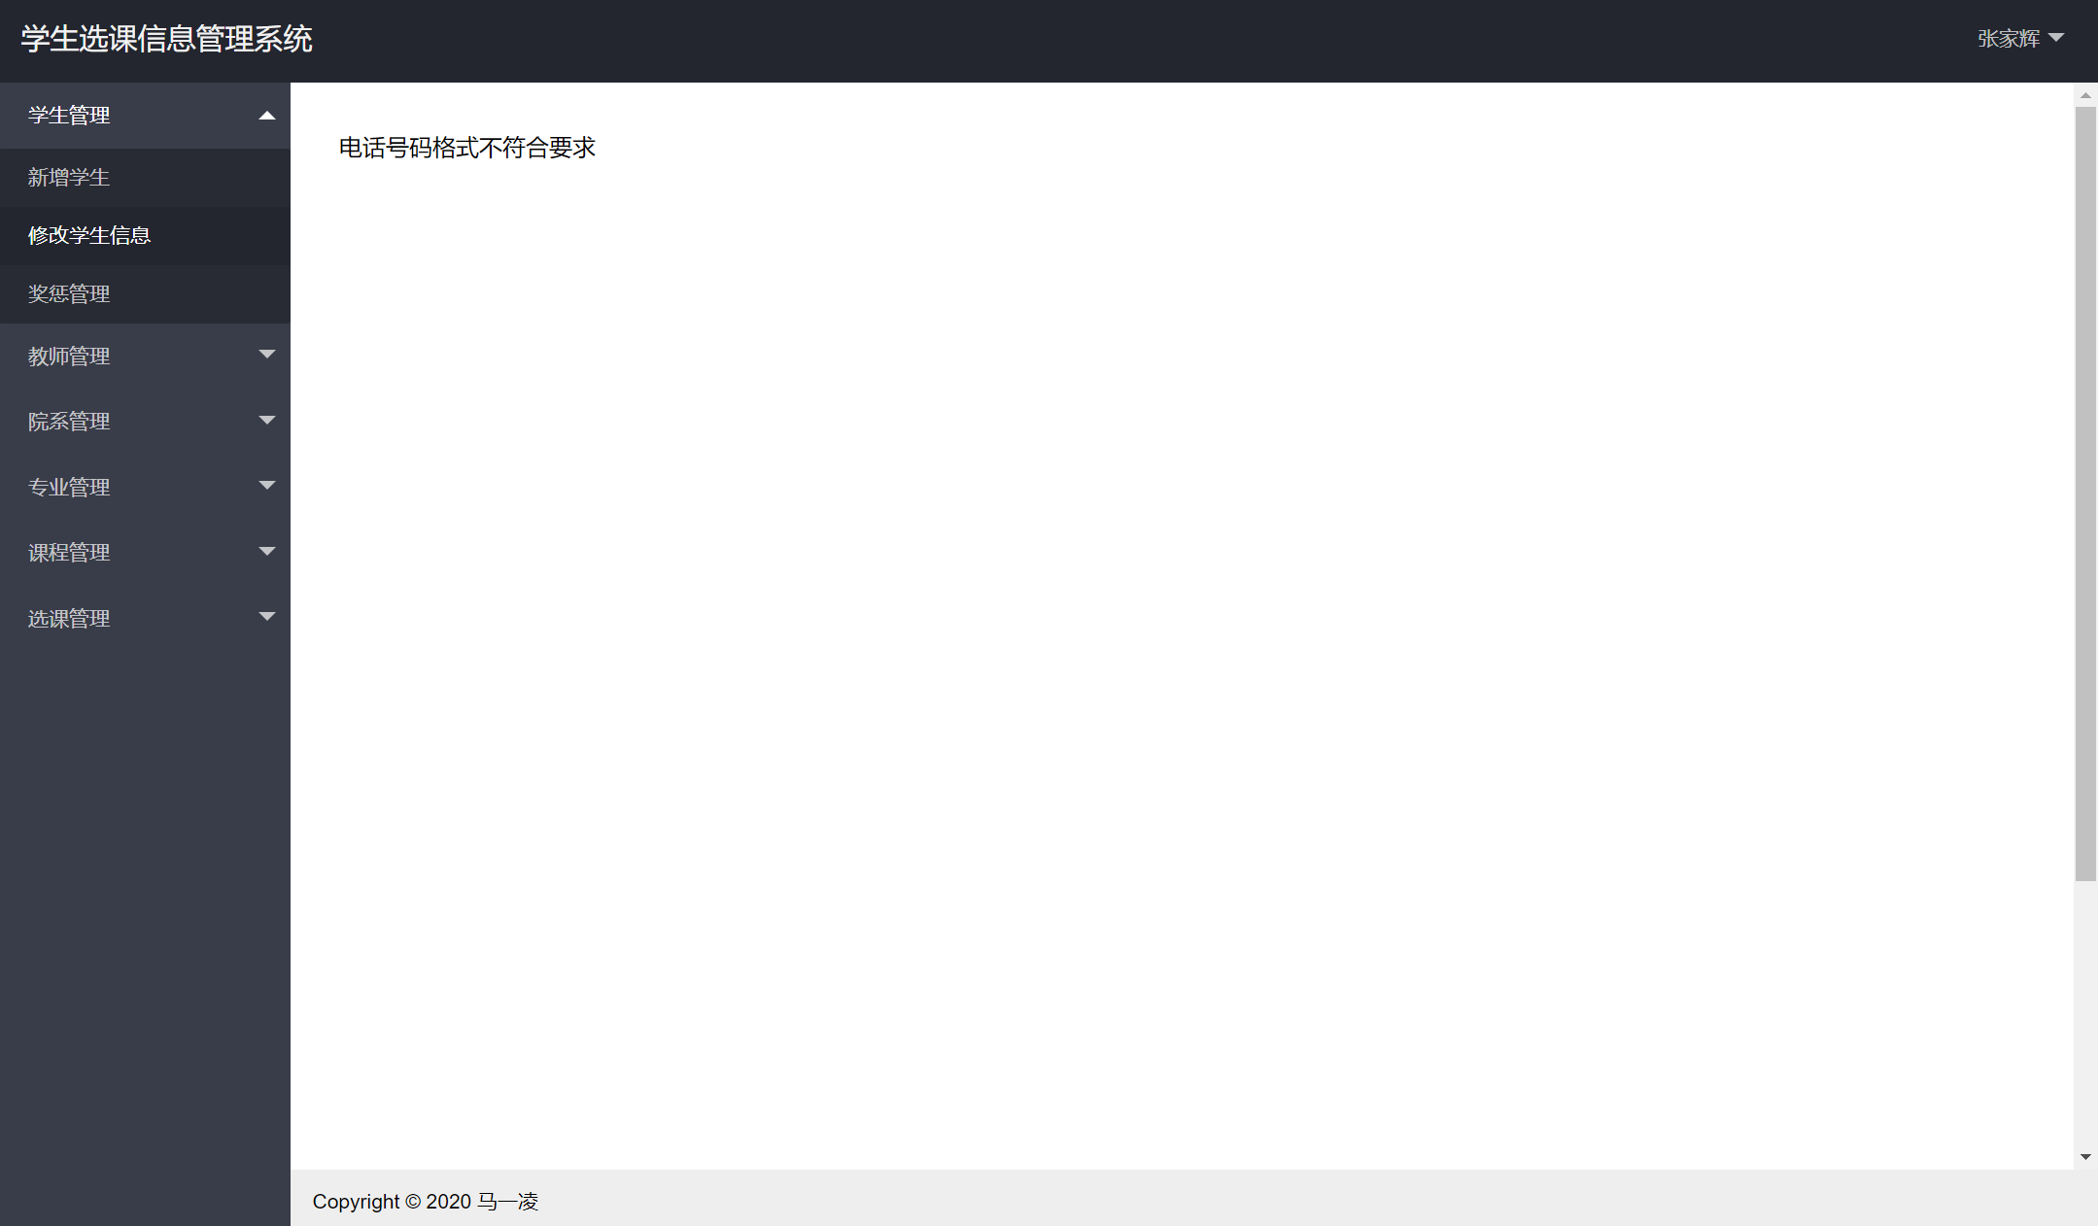

### 5.3.2 教师管理

教师管理部分的功能如下：

新增教师，输入教师的基本信息，新增一条教师记录，密码为教工号后四位

修改教师信息，可以修改教师的姓名、年龄、性别、证件号、手机号、登陆密码。

可以删除教师账户。

### 5.3.3 院系管理

院系管理部分的功能如下：

新增院系，可以输入院系编号、学院名、学院位置来新增一条院系记录。

修改院系信息，可以修改院系名、院系位置。

可以删除院系。

* 新增院系

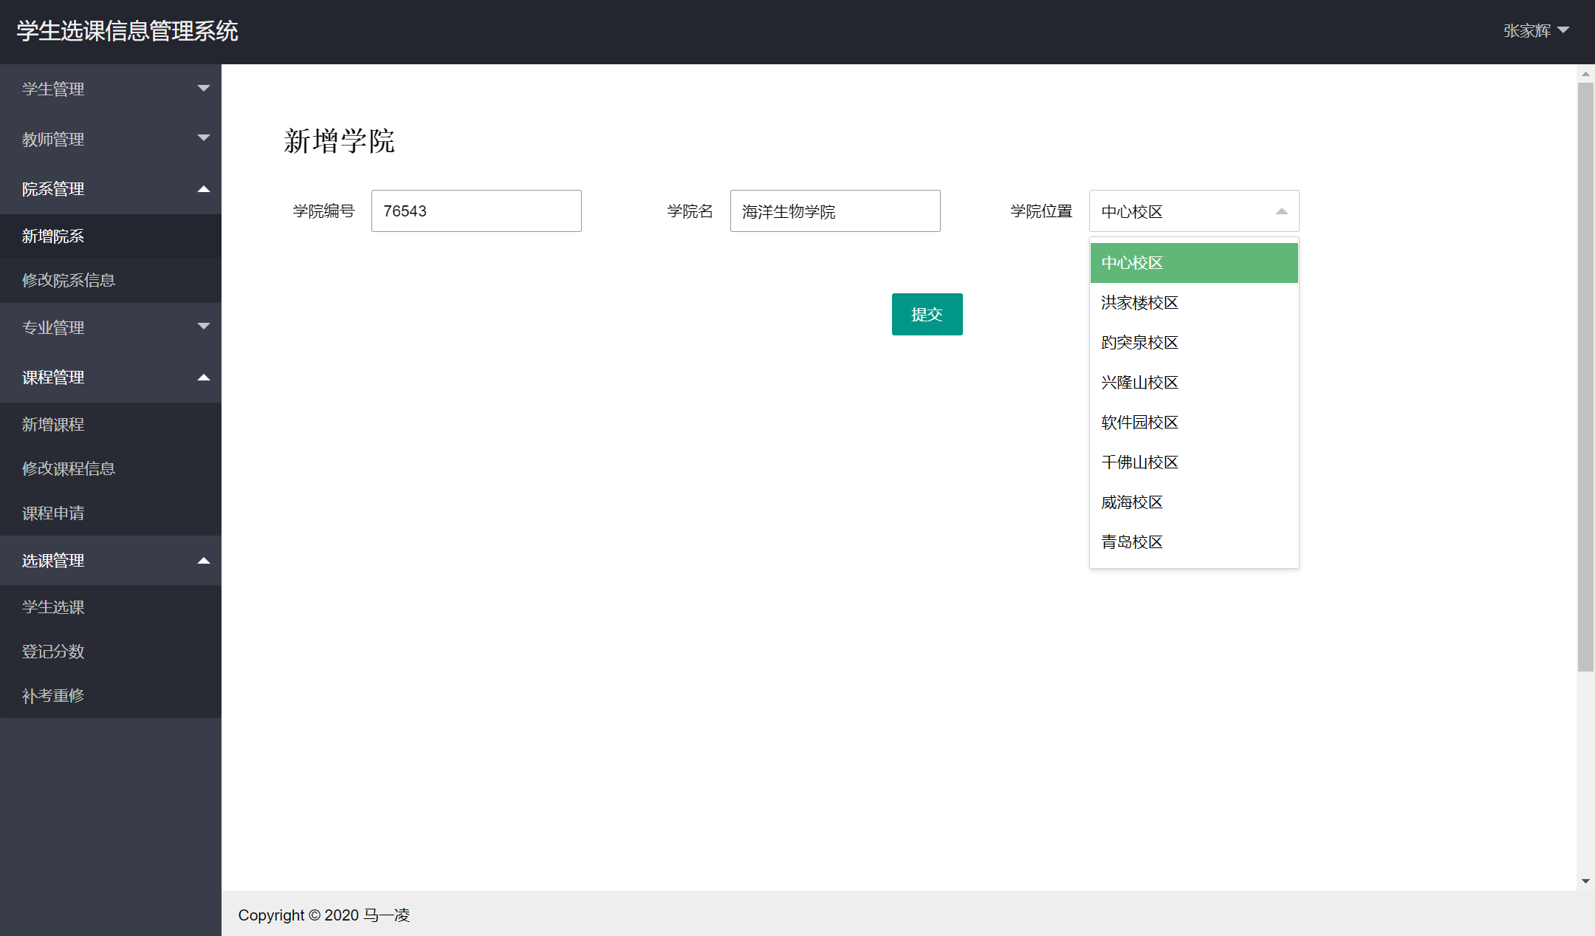

* 修改院系信息

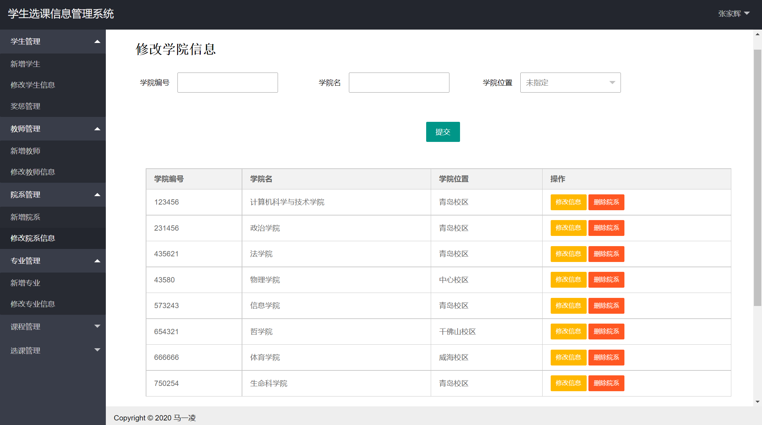

### 5.3.4 专业管理

专业管理部分的功能如下：

新增专业，可以输入专业编号、专业名、类别、所属学院、修读年限来新增一条专业记录

修改专业信息，可以修改专业名、类别、所属学院、修读年限

可以删除专业

* 新增专业

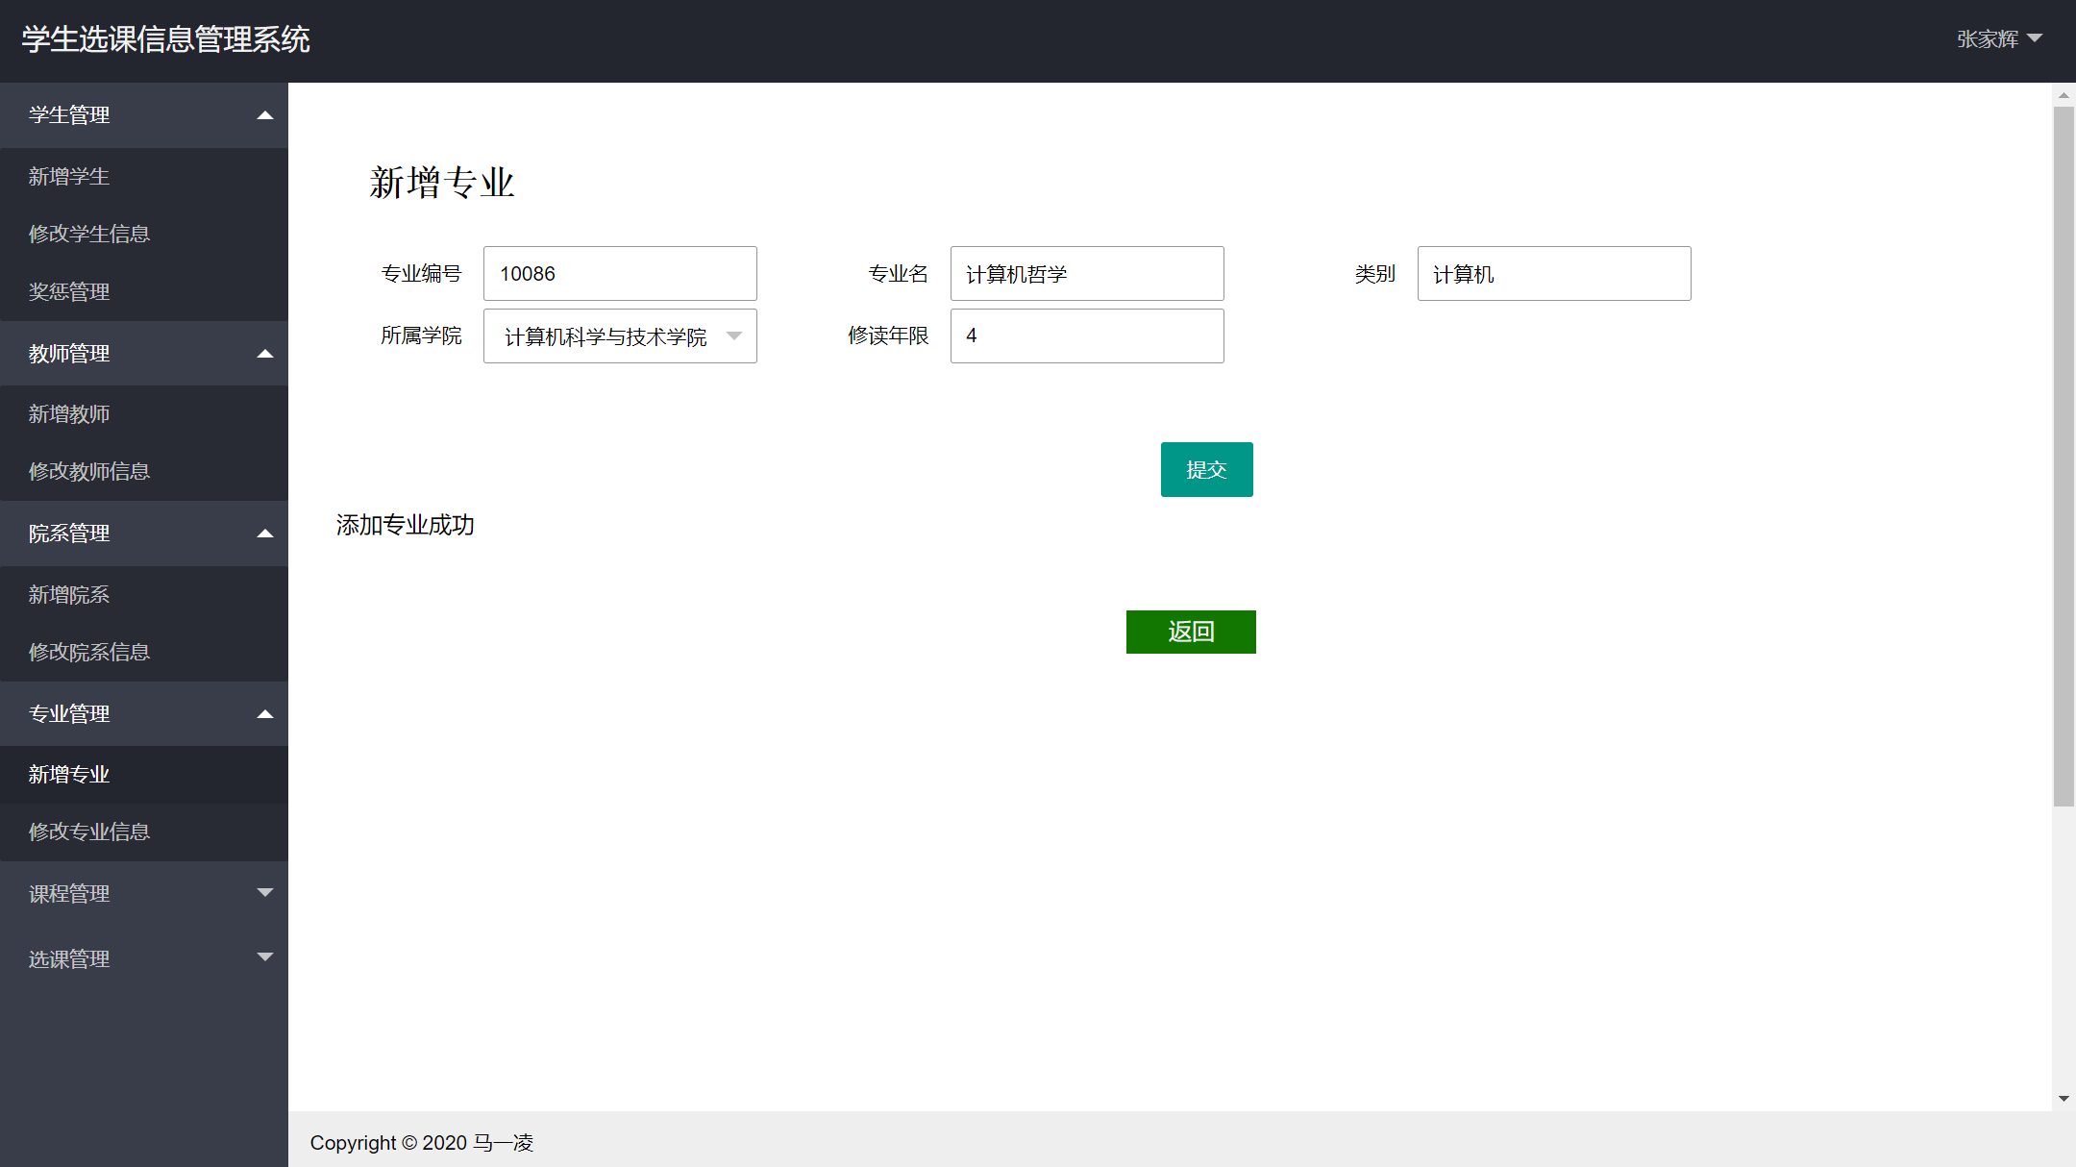

* 修改专业信息

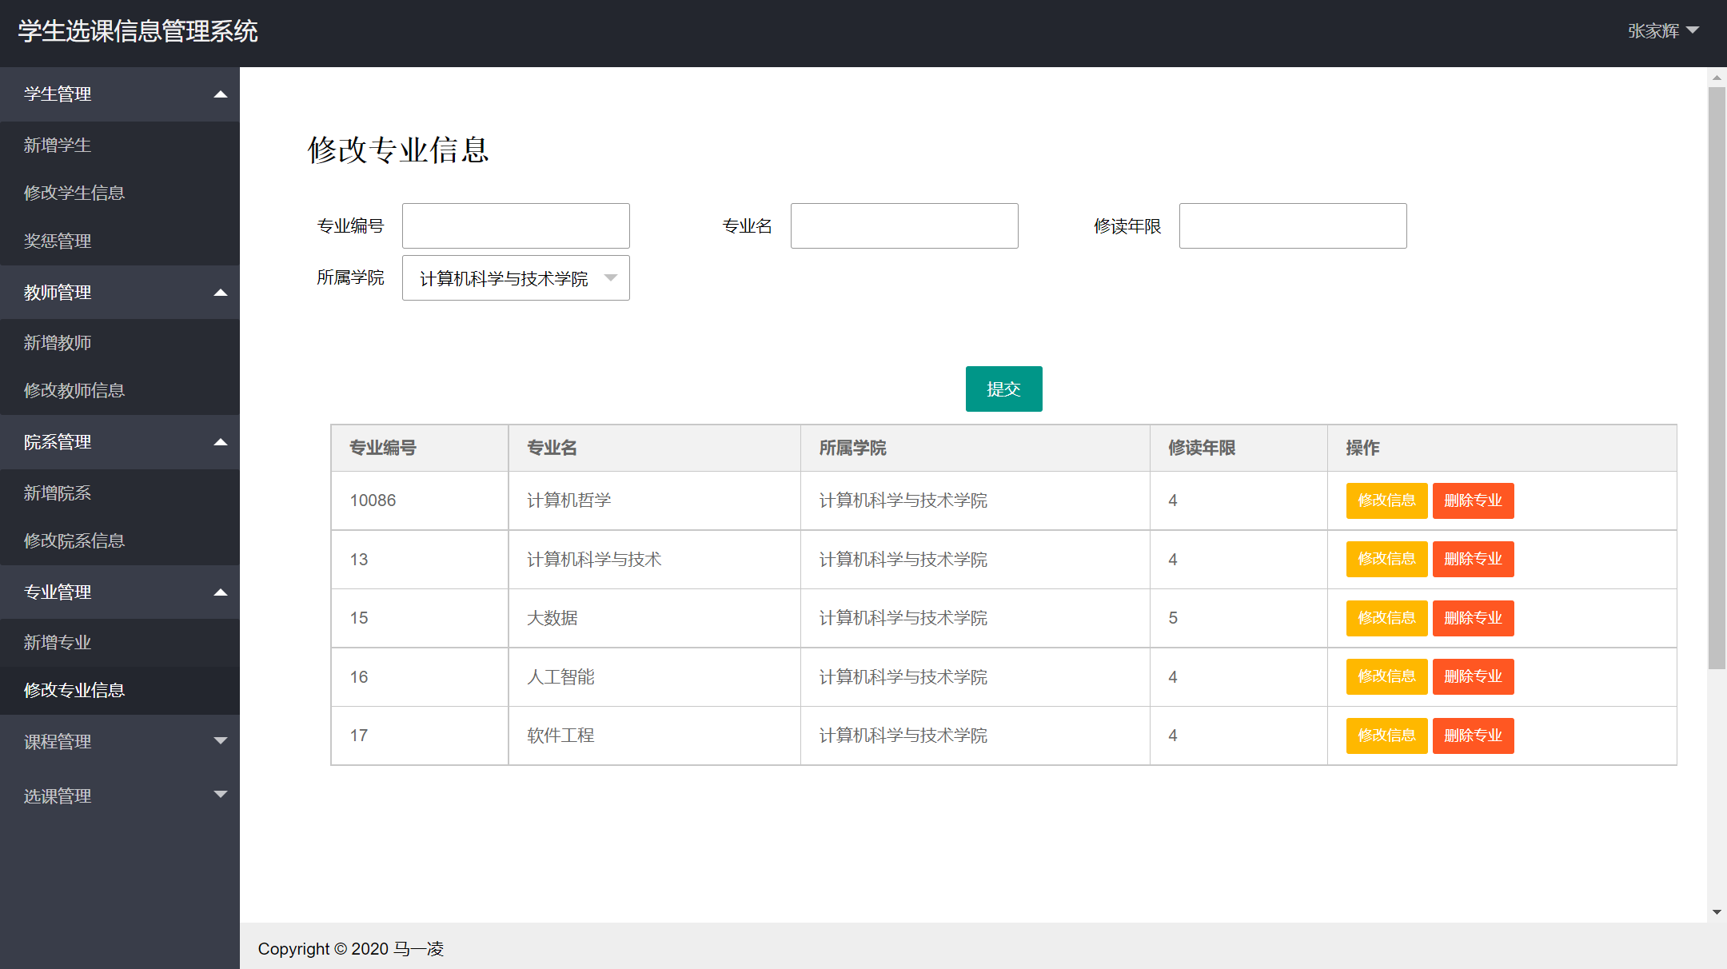

### 5.3.5 课程管理

课程管理部分的功能如下：

新增一条课程记录

修改课程名、上课地址、学分、教师工号、开课学院

删除课程

通过或拒绝教师提出的开课申请

* 处理开课申请

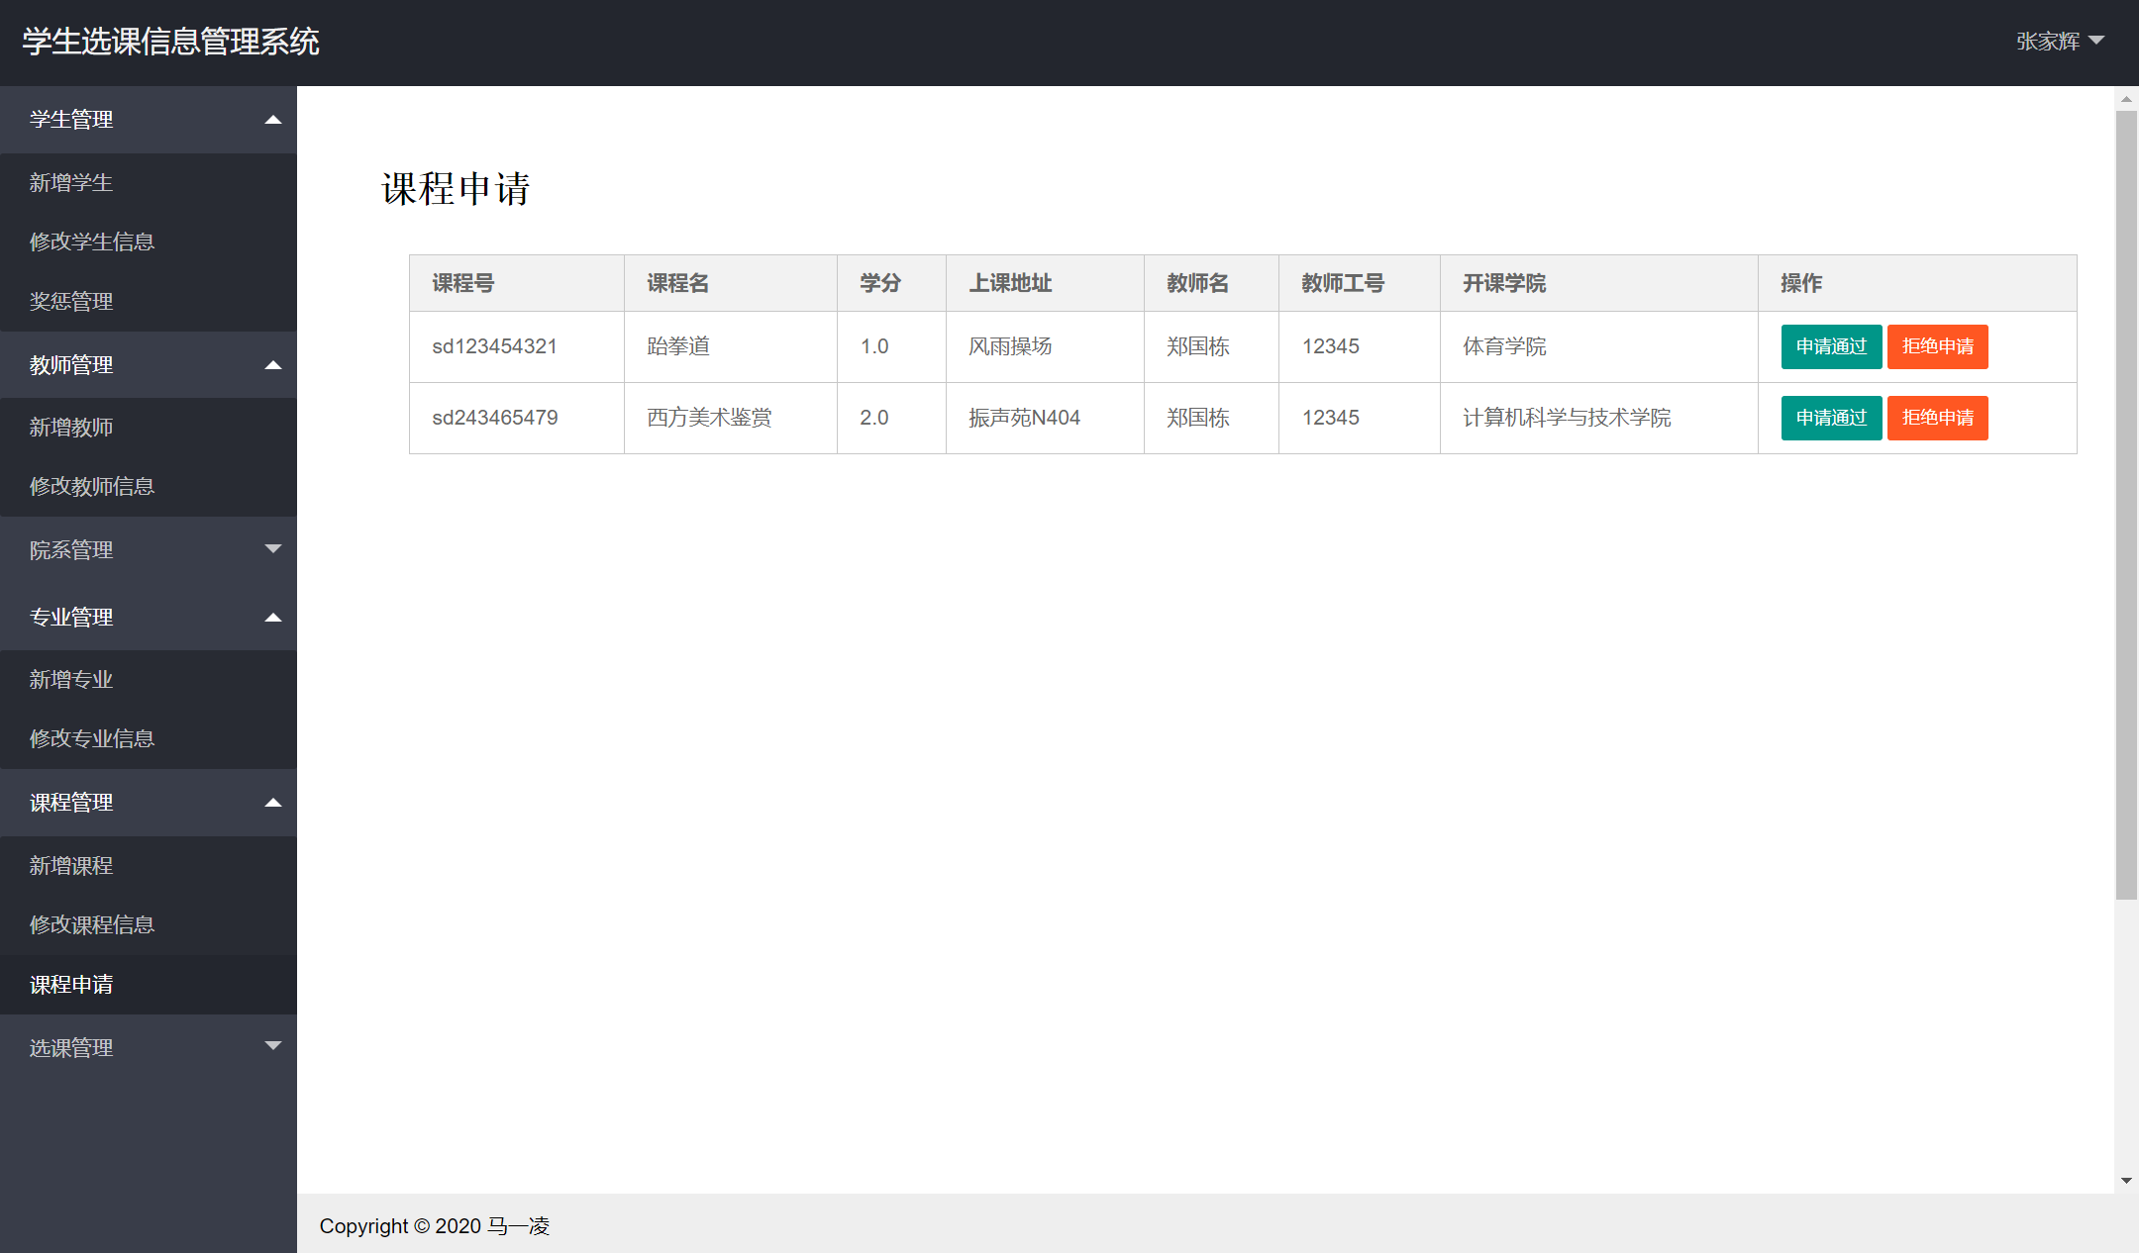

### 5.3.6 选课管理

选课管理部分的功能如下：

查看学生的选课情况

登记分数

查看补考重修的情况

* 查询学生选课情况

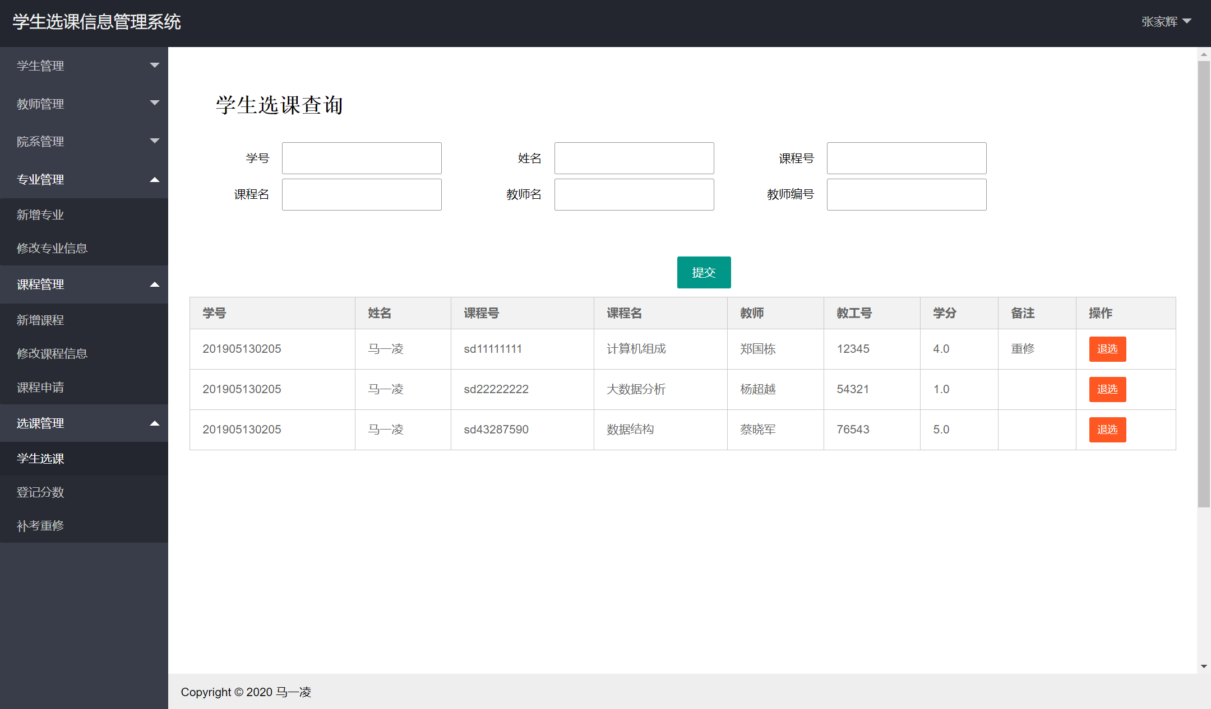

# 6需求的可追踪性

人工建立可追踪性

初期采用用人工或是简易工具辅助（例如试算表或是Excel）的方式建立可追踪性。

现使用项目管理工具“维格表”，结合甘特图与需求追踪板块来建立追踪性。

# 7注解

相关软件及其技术介绍

(1) SQL

SQL 是用于访问和处理数据库的标准的计算机语言。结构化查询语言（Structured Query Language）简称SQL，是一种特殊目的的编程语言，是一种数据库查询和[程序设计语言](https://baike.baidu.com/item/%E7%A8%8B%E5%BA%8F%E8%AE%BE%E8%AE%A1%E8%AF%AD%E8%A8%80/2317999)，用于存取数据以及查询、更新和管理[关系数据库系统](https://baike.baidu.com/item/%E5%85%B3%E7%B3%BB%E6%95%B0%E6%8D%AE%E5%BA%93%E7%B3%BB%E7%BB%9F)。

(2) PHP

PHP 是一种创建动态交互性站点的强有力的服务器端脚本语言。PHP（PHP: Hypertext Preprocessor）即“[超文本](https://baike.baidu.com/item/%E8%B6%85%E6%96%87%E6%9C%AC)[预处理器](https://baike.baidu.com/item/%E9%A2%84%E5%A4%84%E7%90%86%E5%99%A8)”，是在[服务器](https://baike.baidu.com/item/%E6%9C%8D%E5%8A%A1%E5%99%A8/100571)端执行的[脚本语言](https://baike.baidu.com/item/%E8%84%9A%E6%9C%AC%E8%AF%AD%E8%A8%80/1379708)，尤其适用于[Web](https://baike.baidu.com/item/Web/150564)开发并可嵌入[HTML](https://baike.baidu.com/item/HTML/97049)中。PHP语法学习了[C语言](https://baike.baidu.com/item/C%E8%AF%AD%E8%A8%80/105958)，吸纳[Java](https://baike.baidu.com/item/Java/85979)和[Perl](https://baike.baidu.com/item/Perl/851577)多个语言的特色发展出自己的特色语法，并根据它们的长项持续改进提升自己，例如java的[面向对象](https://baike.baidu.com/item/%E9%9D%A2%E5%90%91%E5%AF%B9%E8%B1%A1/2262089)编程，该语言当初创建的主要目标是让开发人员快速编写出优质的web[网站](https://baike.baidu.com/item/%E7%BD%91%E7%AB%99/155722)。PHP同时支持面向对象和[面向过程](https://baike.baidu.com/item/%E9%9D%A2%E5%90%91%E8%BF%87%E7%A8%8B/9957246)的开发，使用上非常灵活。

(3) HTML

HTML的全称为[超文本标记语言](https://baike.baidu.com/item/%E8%B6%85%E6%96%87%E6%9C%AC%E6%A0%87%E8%AE%B0%E8%AF%AD%E8%A8%80/6972570)，是一种[标记语言](https://baike.baidu.com/item/%E6%A0%87%E8%AE%B0%E8%AF%AD%E8%A8%80/5964436)。它包括一系列[标签](https://baike.baidu.com/item/%E6%A0%87%E7%AD%BE/2440469)．通过这些标签可以将网络上的[文档](https://baike.baidu.com/item/%E6%96%87%E6%A1%A3/1009768)格式统一，使分散的[Internet](https://baike.baidu.com/item/Internet/272794)资源连接为一个逻辑整体。HTML文本是由HTML命令组成的描述性[文本](https://baike.baidu.com/item/%E6%96%87%E6%9C%AC/5443630)，HTML命令可以说明[文字](https://baike.baidu.com/item/%E6%96%87%E5%AD%97/612910)，[图形](https://baike.baidu.com/item/%E5%9B%BE%E5%BD%A2/773307)、[动画](https://baike.baidu.com/item/%E5%8A%A8%E7%94%BB/206564)、[声音](https://baike.baidu.com/item/%E5%A3%B0%E9%9F%B3/33686)、[表格](https://baike.baidu.com/item/%E8%A1%A8%E6%A0%BC/3371820)、[链接](https://baike.baidu.com/item/%E9%93%BE%E6%8E%A5/2665501)等。

(4) CSS

层叠样式表(英文全称：Cascading Style Sheets)是一种用来表现[HTML](https://baike.baidu.com/item/HTML)（[标准通用标记语言](https://baike.baidu.com/item/%E6%A0%87%E5%87%86%E9%80%9A%E7%94%A8%E6%A0%87%E8%AE%B0%E8%AF%AD%E8%A8%80/6805073)的一个应用）或[XML](https://baike.baidu.com/item/XML)（标准通用标记语言的一个子集）等文件样式的计算机语言。CSS不仅可以静态地修饰网页，还可以配合各种脚本语言动态地对网页各元素进行格式化。

(5) JavaScript

JavaScript（简称“JS”） 是一种具有函数优先的轻量级，解释型或即时编译型的[编程语言](https://baike.baidu.com/item/%E7%BC%96%E7%A8%8B%E8%AF%AD%E8%A8%80/9845131)。虽然它是作为开发[Web](https://baike.baidu.com/item/Web/150564)页面的[脚本语言](https://baike.baidu.com/item/%E8%84%9A%E6%9C%AC%E8%AF%AD%E8%A8%80/1379708)而出名，但是它也被用到了很多非[浏览器](https://baike.baidu.com/item/%E6%B5%8F%E8%A7%88%E5%99%A8/213911)环境中，JavaScript 基于原型编程、多范式的动态脚本语言，并且支持[面向对象](https://baike.baidu.com/item/%E9%9D%A2%E5%90%91%E5%AF%B9%E8%B1%A1/2262089)、命令式、声明式、[函数](https://baike.baidu.com/item/%E5%87%BD%E6%95%B0/301912)式编程范式。

(6) CSCI

CSCI是缩写，一是China Science Citation Index的缩写，中文意为[中国科学引文索引](https://baike.baidu.com/item/%E4%B8%AD%E5%9B%BD%E7%A7%91%E5%AD%A6%E5%BC%95%E6%96%87%E7%B4%A2%E5%BC%95/1931208)。二是[计算机软件](https://baike.baidu.com/item/%E8%AE%A1%E7%AE%97%E6%9C%BA%E8%BD%AF%E4%BB%B6/223688)配置项(Computer Software Configuration Item)简称，在软件设计文档中经常用到。

(7) layui

前端UI框架。layui（谐音 “类UI"），这是一套开源的Web UI解决方案，采用自身经典的模块化规范，并遵循原生HTML/CSS/JS的开发方式。能够兼容人类正在使用的全部浏览器。

(8) JSON

[JSON](https://baike.baidu.com/item/JSON)([JavaScript](https://baike.baidu.com/item/JavaScript) Object Notation, JS 对象简谱) 是一种轻量级的数据交换格式。它基于 [ECMAScript](https://baike.baidu.com/item/ECMAScript) (欧洲计算机协会制定的js规范)的一个子集，采用完全独立于编程语言的文本格式来存储和表示数据。简洁和清晰的层次结构使得 JSON 成为理想的数据交换语言。 易于人阅读和编写，同时也易于机器解析和生成，并有效地提升网络传输效率。